前端架构师（2021.4.13， 二）

瀚银

B站链接：<https://www.bilibili.com/video/BV1oz4y1f77h?p=2&spm_id_from=pageDriver>

vue核心思想：

1. 数据驱动应用：修改界面直接修改值即可，不需要进行DOM相关操作，和元素打交道，开发时大肆提高开发效率
2. MVVM的践行者：三大要素：响应式，模版引擎及其渲染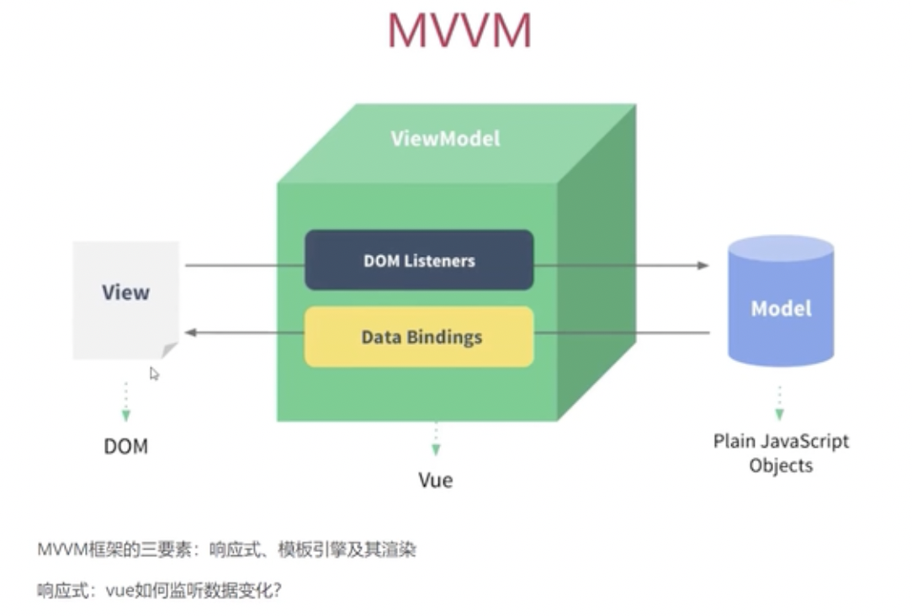

响应式：数据驱动要实现数据的响应式，改数据界面会发生变化

模版引擎及其渲染：vue中的模版（app.$options.render 获取）是一个虚拟dom渲染函数，函数会返回虚拟dom，所以说如果我们页面上不写dom结构，直接用render函数返回虚拟dom渲染函数在页面上也是可以生成dom元素的。说明：我们实际上不是在写html，在vue内部实际上把它转换为了js函数，这才是vue内部的模版机制。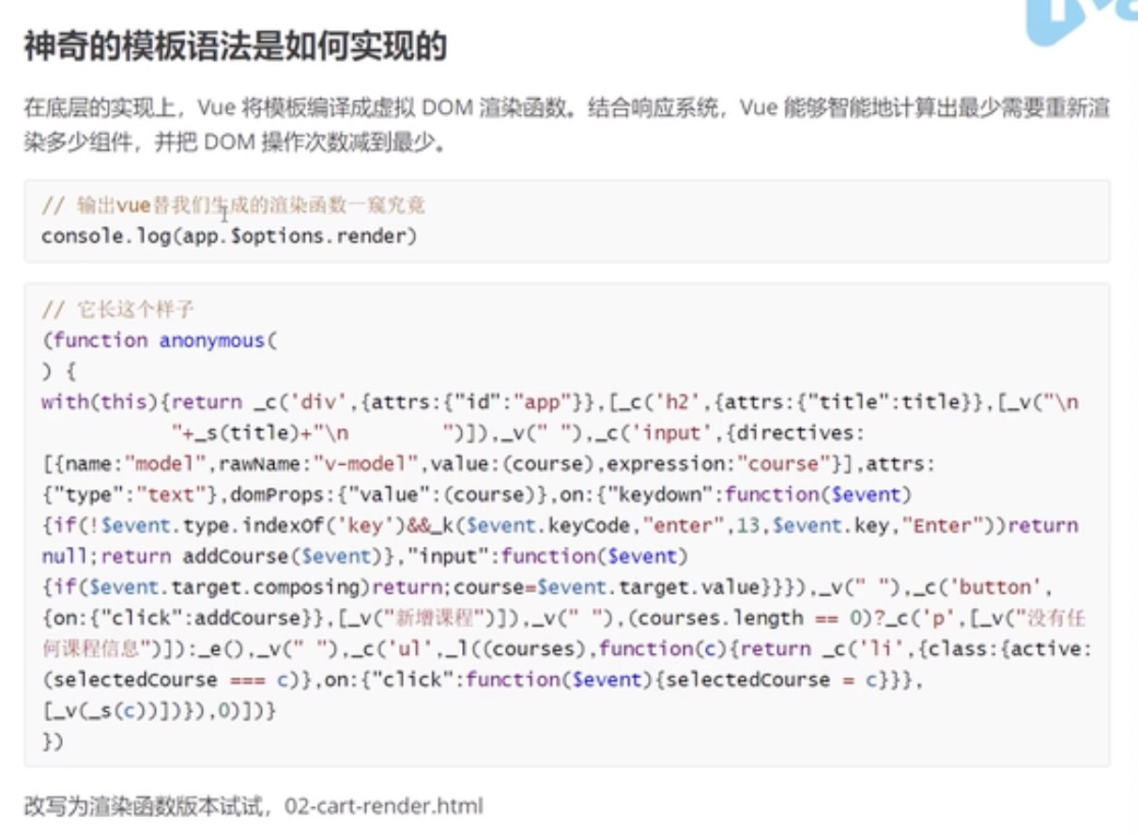

条件渲染

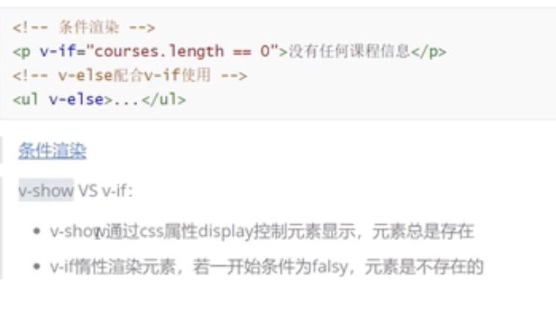

计算属性

计算属性computed有缓存性，如果值没有发生变化，则页面不会重新渲染，这个是它的优势，如果把计算属性写到methods中，不管值有没有变化，每次都会重新渲染。

侦听器（监听器watch）：watch是监控某个值的变化，如果变化了就直接函数，而computed是如果值变化了返回一个值，

默认情况下watch初始化时不执行，只有当监听数据改变时才执行，使用watch有选项的那个方法,深度监听，立即执行。

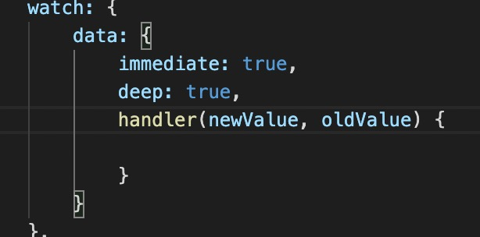

watch和computed的区别：

computed写法简单，有缓存，一个值由其他值得来，这些值变化了，我也要变，适合做多个值影响一个值的情形

Watch一个值变化了，我要做一些事情，适合做一个值影响多个值的情形，适合执行异步操作或较大开销操作的情况（debounce防抖函数）。

生命周期

Created：组建实例创建，数据已经生成，未挂载，dom元素没有形成

Mounted：虚拟dom转为dom元素

updated的两个钩子函数在初始化的时候不会执行，只有当更新的时候才会触发。

自定义组件双绑

可复用的 vue实例，可以把它当成自定义元素使用。

<course-add v-model=’course’ @course-add = ‘courseAdd’></course-add>

自组件中：

Props:[‘value’],

<input :value=’value’ @input=’onInput’ @keydown.enter=’courseAdd’/>

onIput(e) {

This.$emit(‘input’, e.target.value)

}

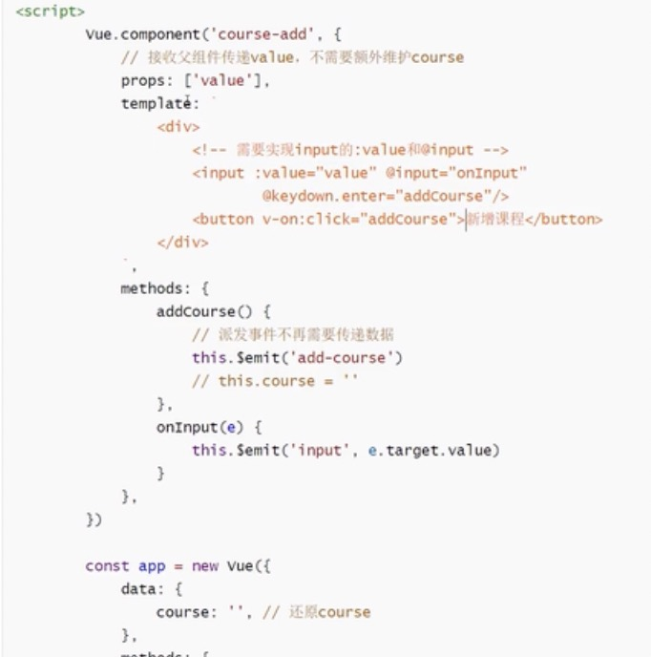

v-model实现的原理

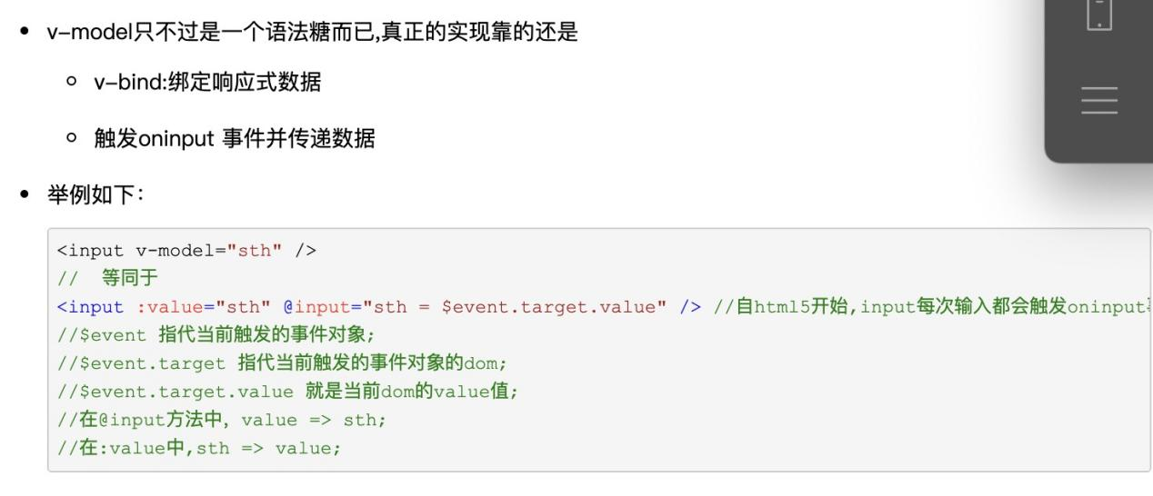

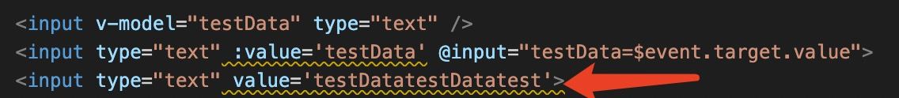input的value属性为当前input的值

v-bind：v-bind动态绑定指令，默认情况下标签自带属性的值是固定的，在为了能够动态的给这些属性添加值，可以使用v-bind:你要动态变化的值="表达式"

自定义组件的双绑



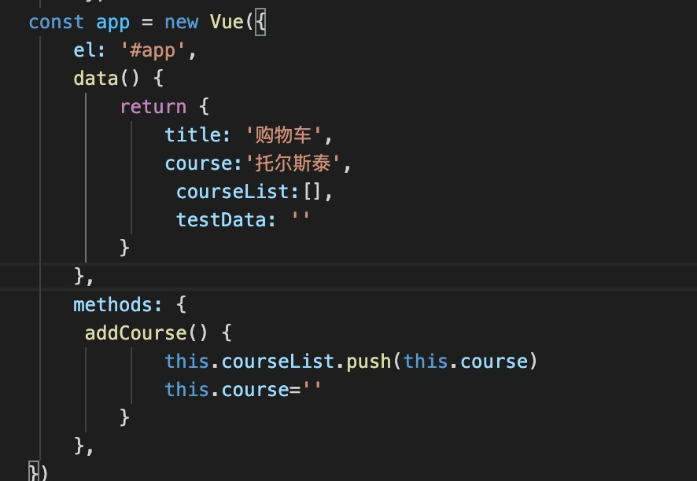

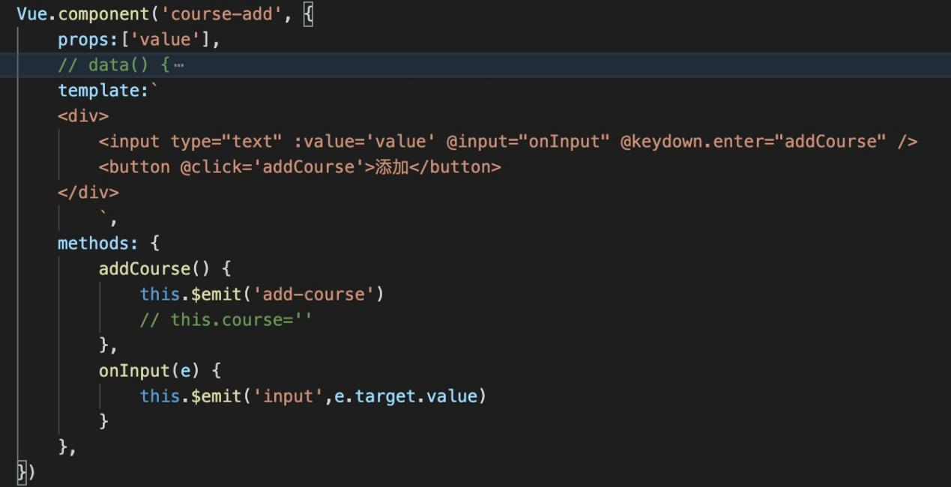

.sync修饰符的用法

对prop进行双向绑定，

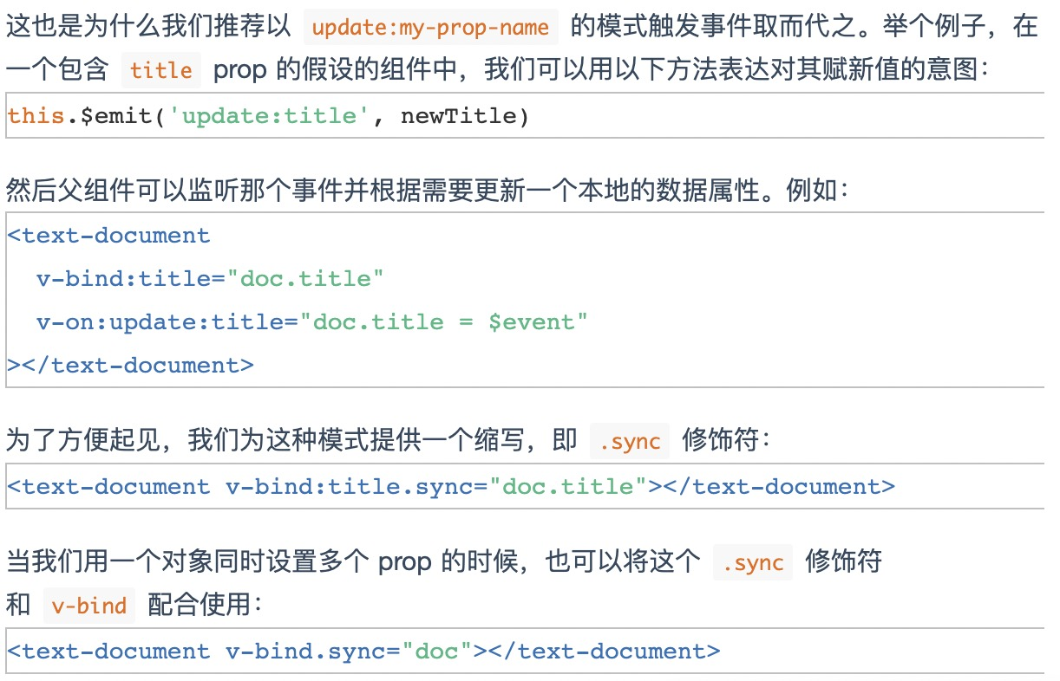

插槽slot

具名插槽

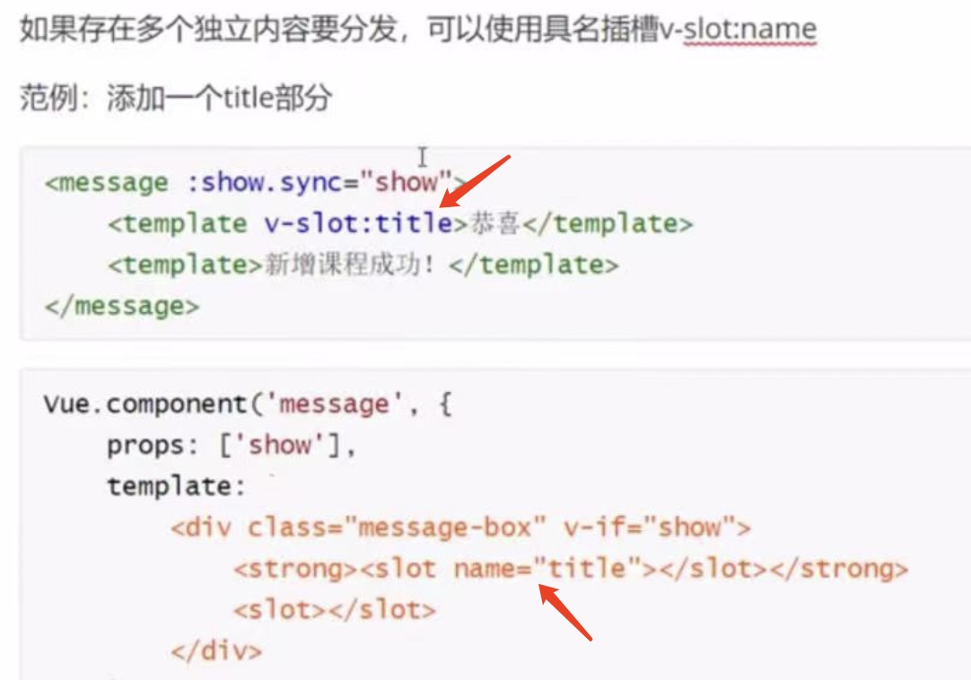

插槽默认内容

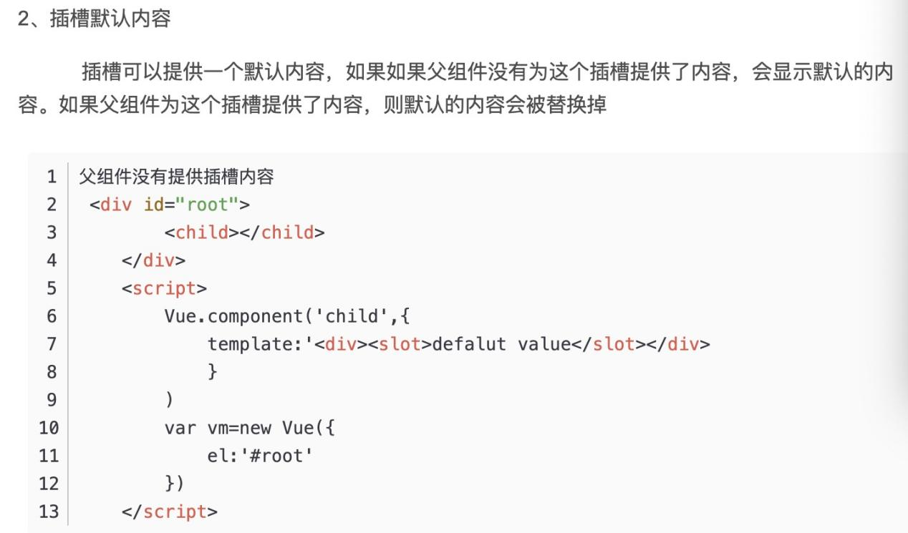

作用域插槽

插槽中的内容由父组件提供，（不是作用域插槽）

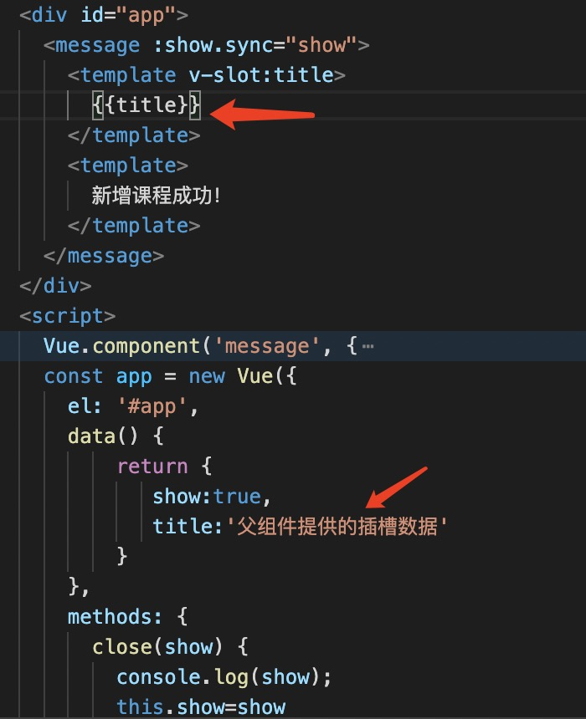

如果插槽中的内容由子组件提供的话即为作用域插槽（数据在子组件，但是插槽怎么显示，显示什么，不是子组件决定，而是父组件调用子组件的时候给子组件传递模版

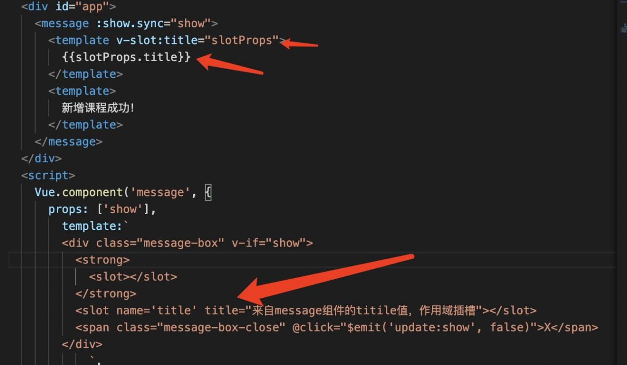

组件化

软件工程中最重要的原则：高内聚低耦合，增强程序的可复用性

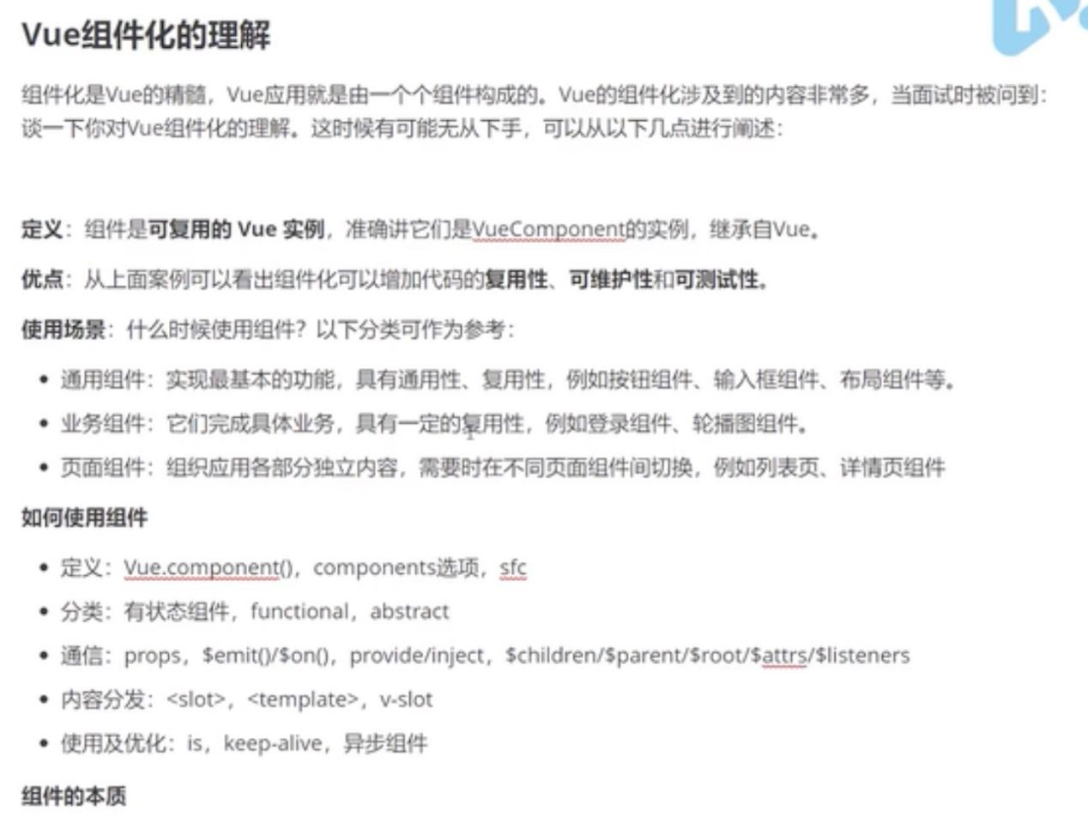

核心知识-vue必会api盘点

1. 数据相关

vue.set()别名：this.$set()

data中定义的对象追加属性的话，有可能界面不会更新，

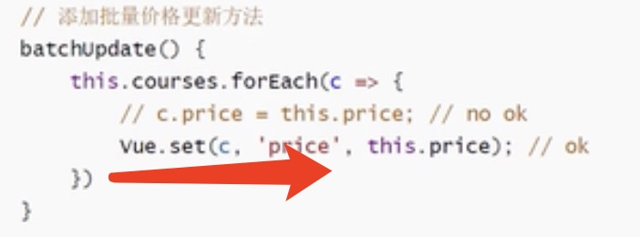

vue.delete()别名：this.$delete()

1. 事件相关

$bus()

对于兄弟之间，或者不是父子组件之间的传值，用$bus()事件总线的方式，总线有两个方法$on订阅，$emit发布，

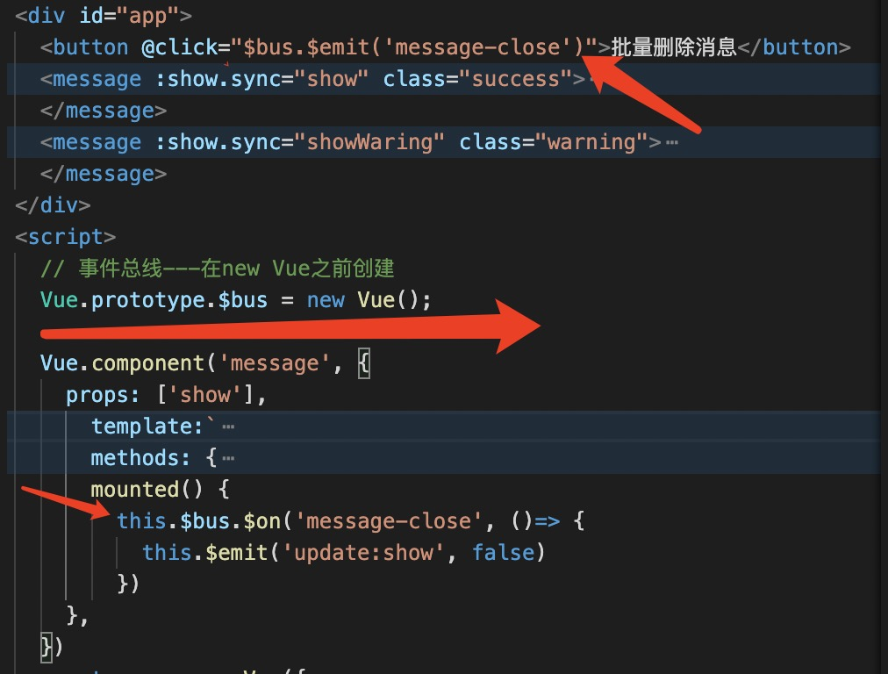

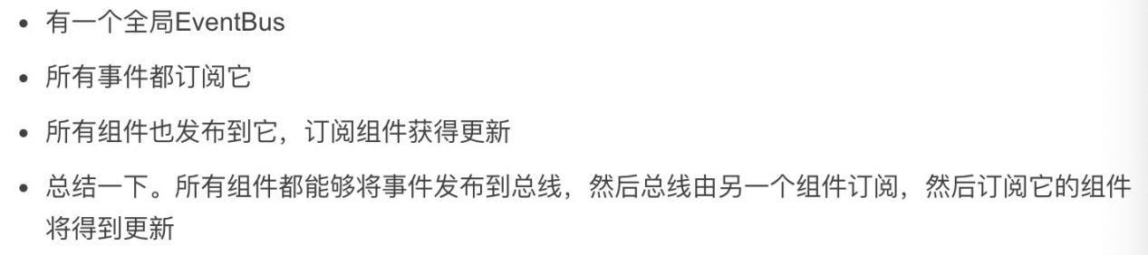

$on(),$once(),$off()

3.组件相关

Ref refs

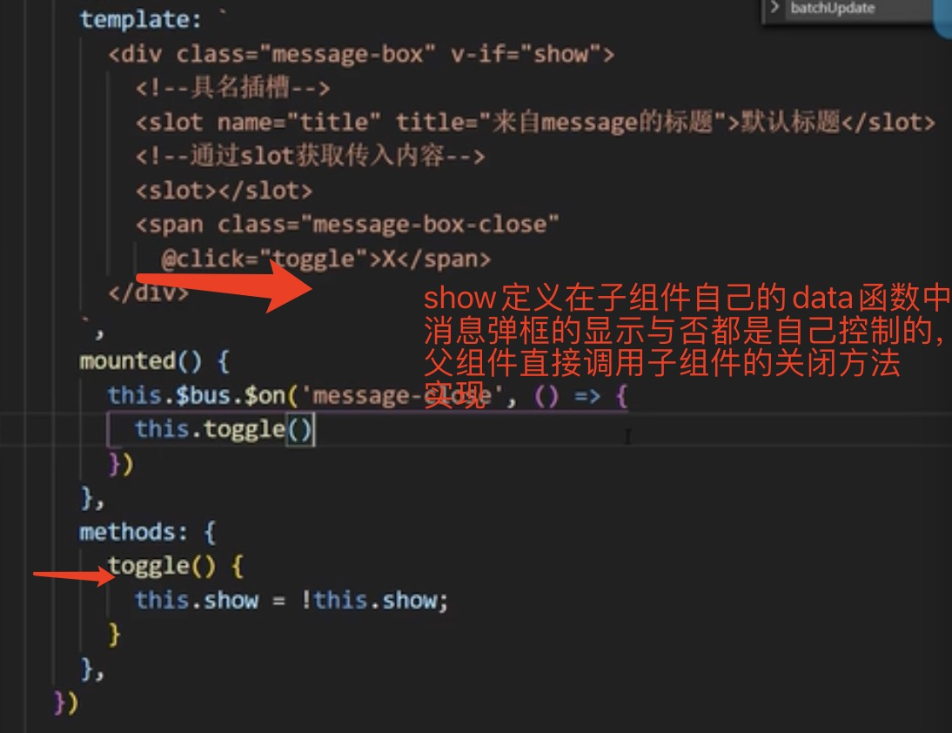

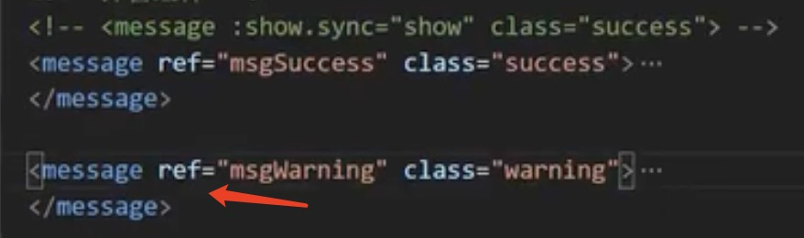

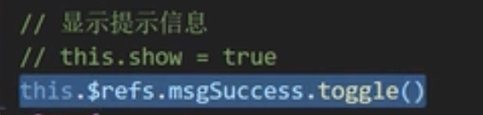

总结父组件调用子组件中的方法：

1. 子组件像父组件发送$emit事件
2. $bus事件总线
3. 父组件引入子组件的自定义标签山给添加ref属性，直接通过ref属性访问子组件的事件

vue拓展知识--过渡和动画

1.原生transition动画

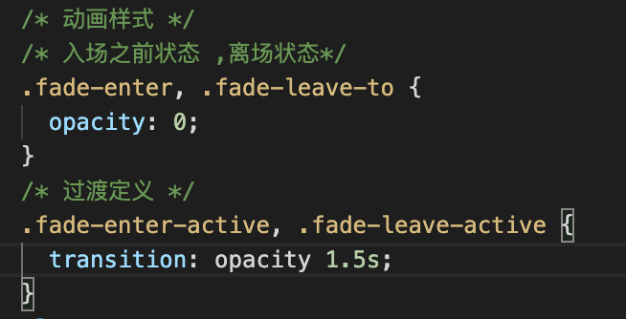

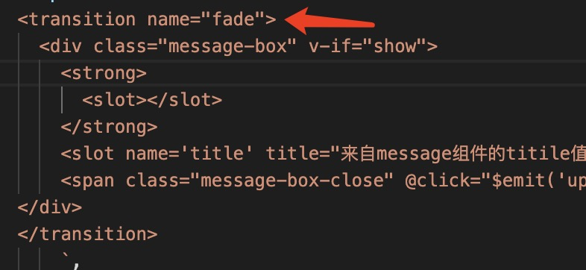

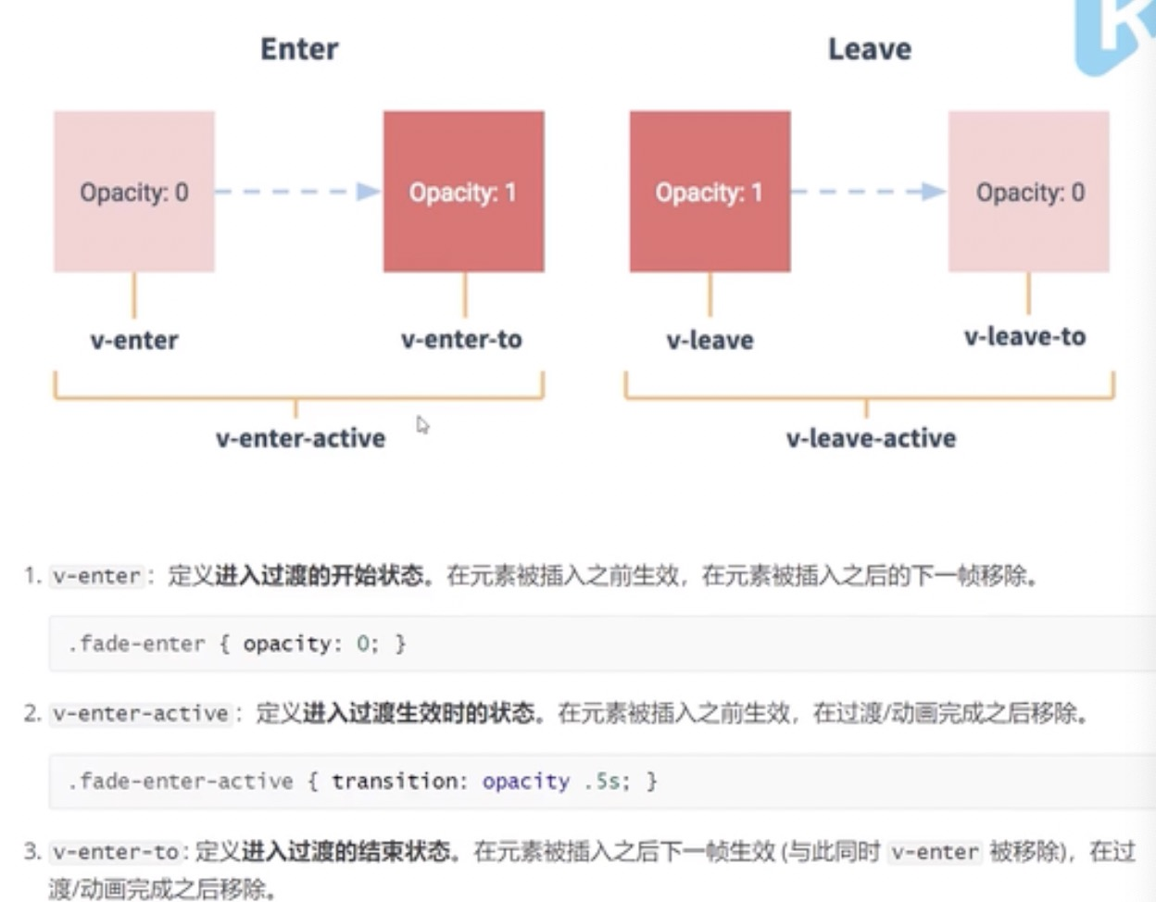

2使用css动画库

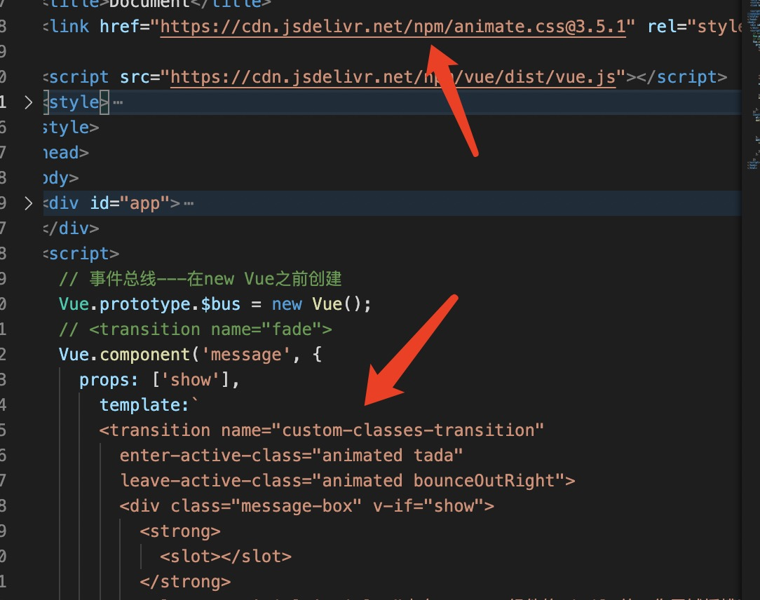

1. js动画效果

过滤器

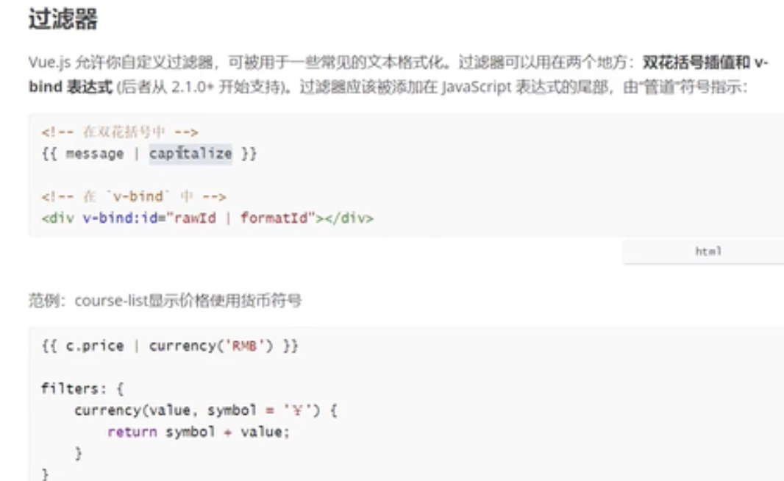

自定义指令

当进行底层操作的时候，如操作一些dom元素的时候

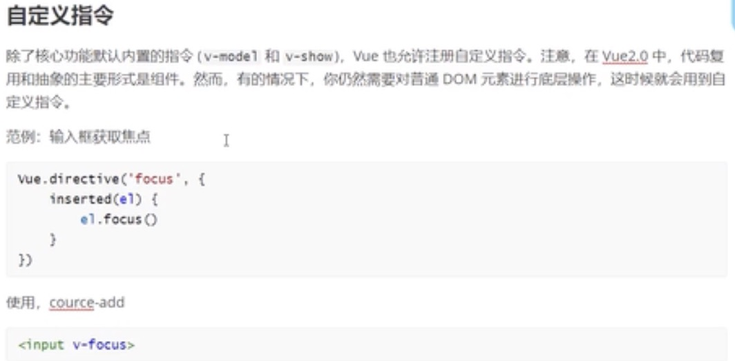

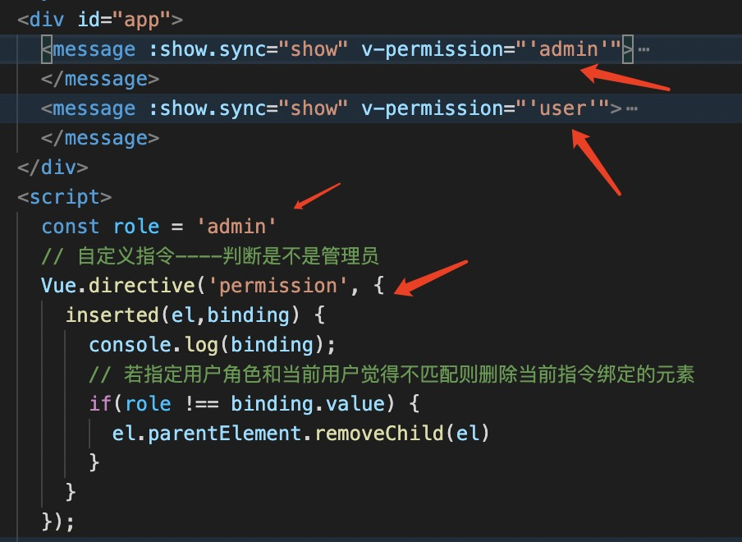

渲染函数

渲染函数的作用：程序更新的时候再次执行，得到最新的虚拟dom

render函数接收一个参数，这个参数的全名是createElement，createElement会返回VNode，vnode是一个原生的js对象，可以描述我们的dom结构，是虚拟dom，createElement函数接收三个参数tag，data，children，

使用render方法实现heading组件：

在社区中render函数的参数习惯写成h，虚拟dom在底层使用的方法叫snabbdom，在这个算法中生成虚拟dom的方法就叫h，

在h中访问插槽是this.$slot.default,h中访问父组件传递的props属性，直接通过this.属性名

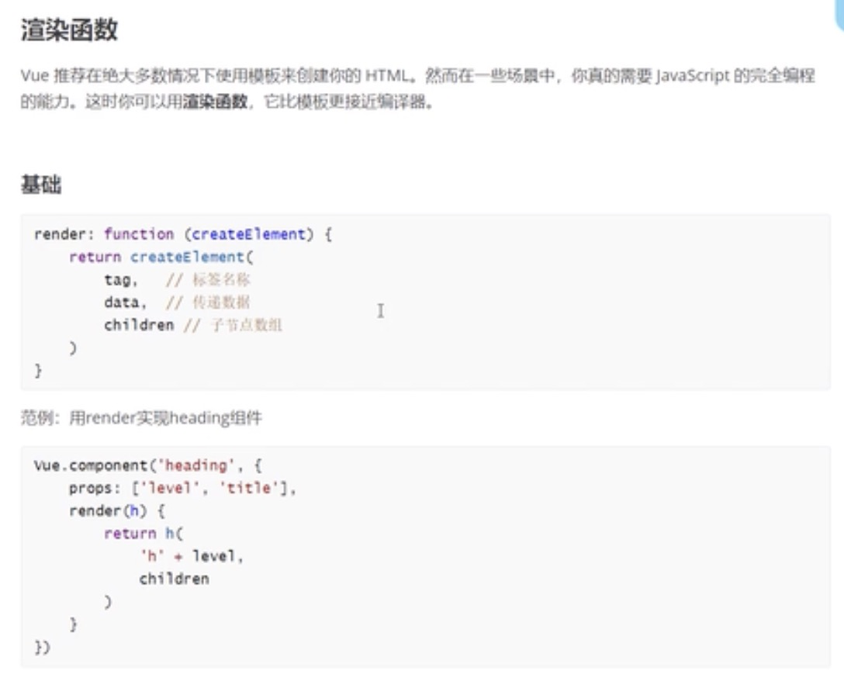

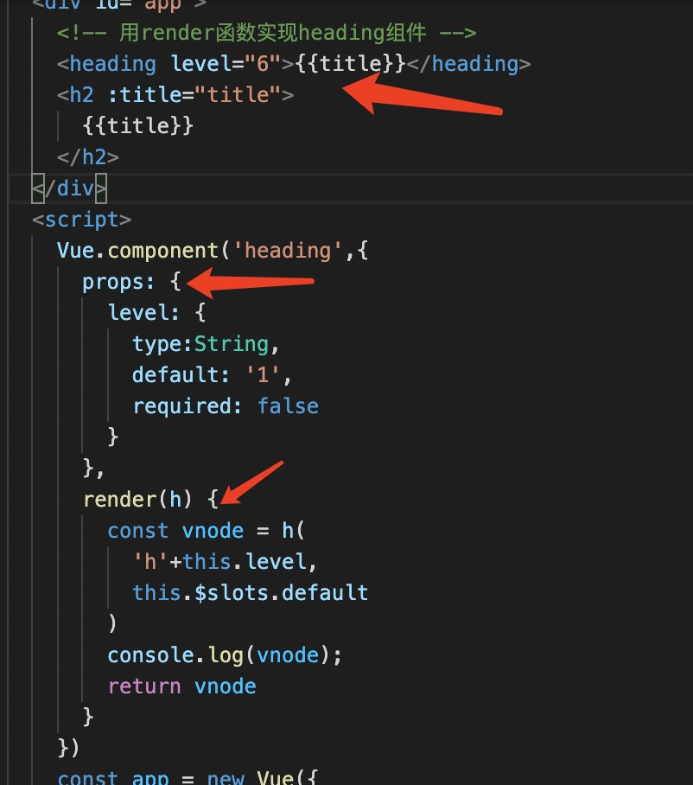

虚拟dom

虚拟dom是真实dom的一个映射，来描述真实dom的一种方式，它更轻量更快速

createElement参数

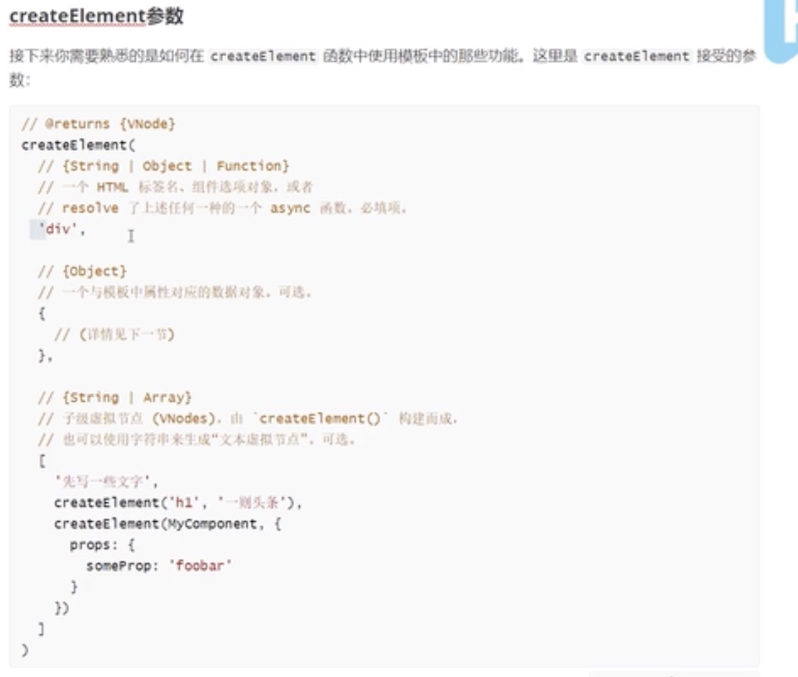

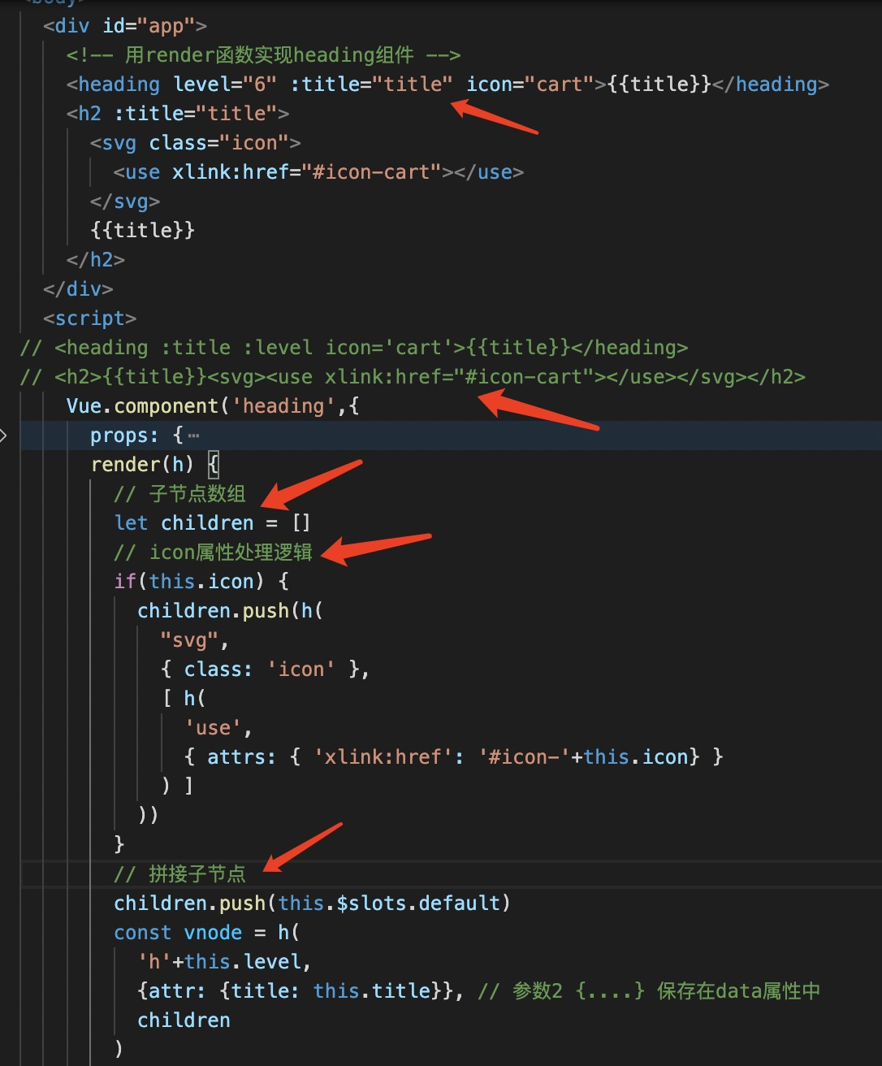

函数式组件：

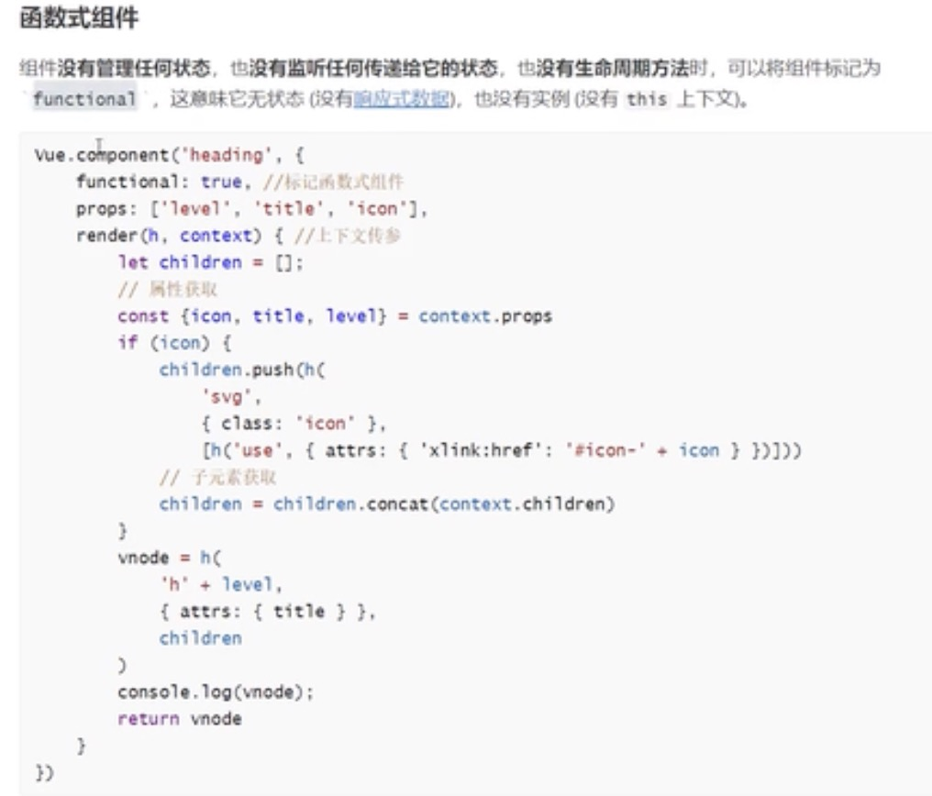

函数式组件更加轻量，消耗资源更少，render函数第二个参数表示上下文，不存在this，参数不许通过render函数传递，不再有template了，属性的获取 const { icon, title, level } = context.props ;

slot插槽的获取 context.children

混入mixin

可复用性，是一种设计模式，通过抽离成公共方法，导出，要需要使用的地方倒入该方法也可以实现，但是在用的时候只能调用这个方法名，而且要把当前组件的实例传过去，混入可以保持一致性，定义一个混入对象，在组件中引入这个对象，则该组件会自动调用混入对象中的方法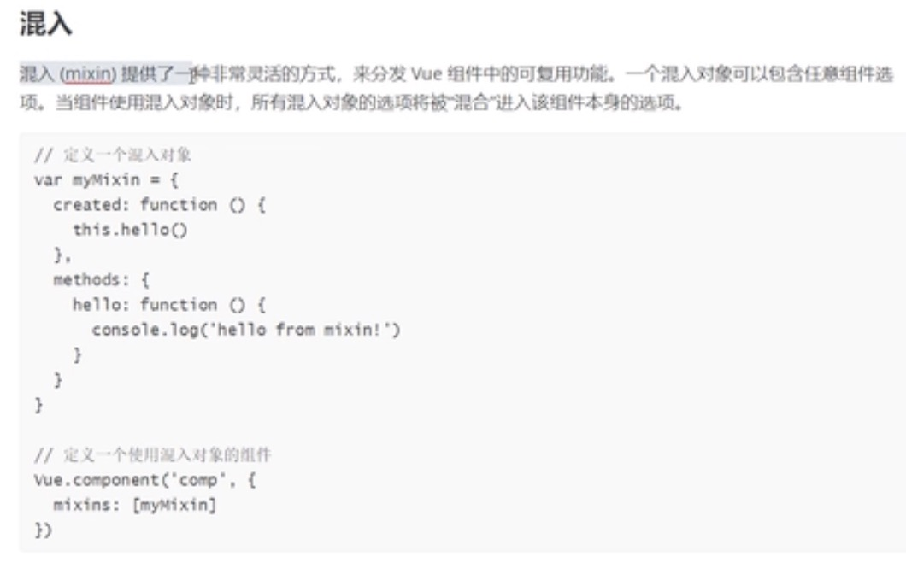

插件

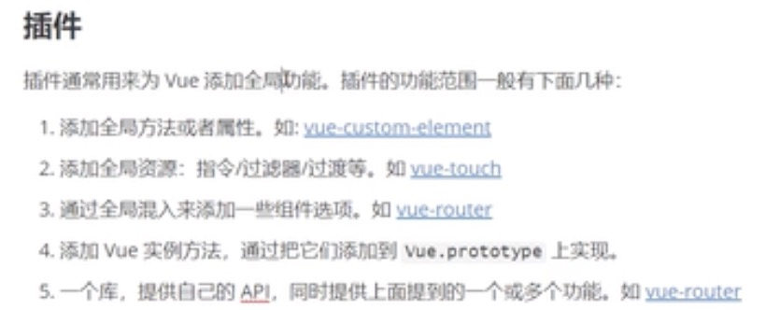

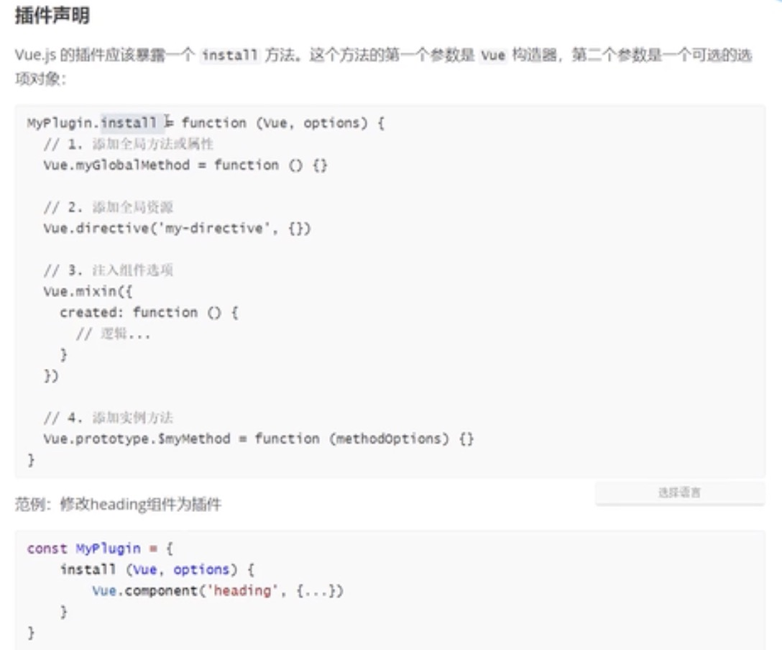

cli脚手架

vue ui启动可视化面板

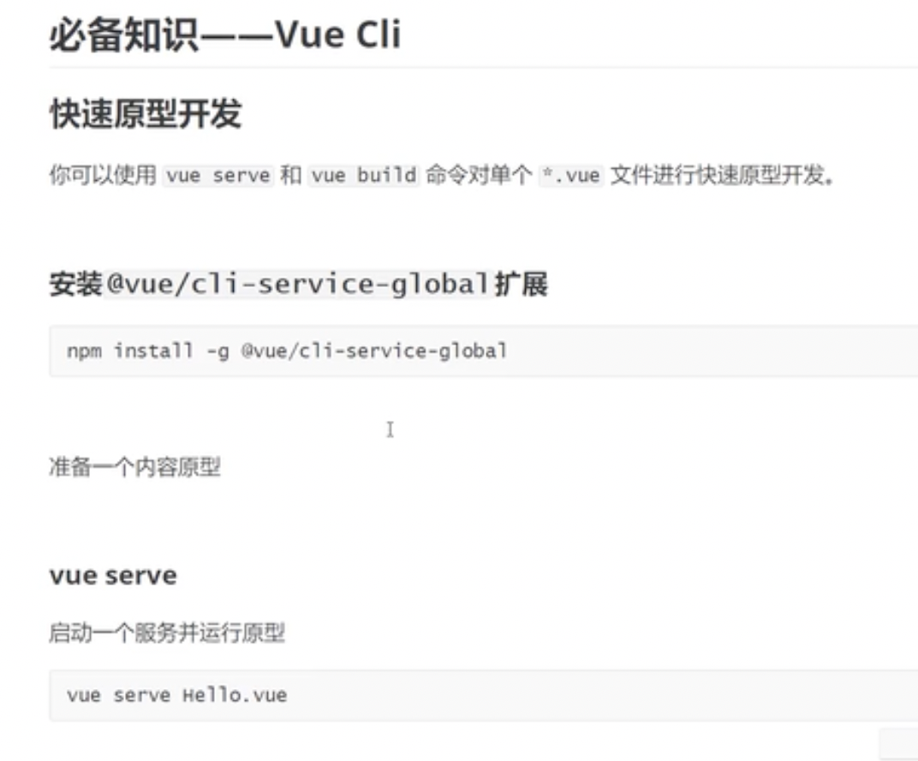

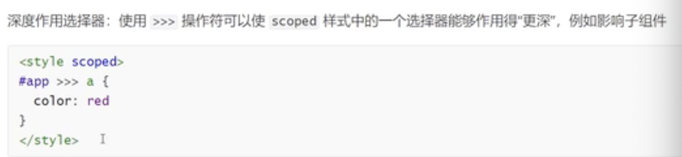

>>>必须写在scoped中才能生效

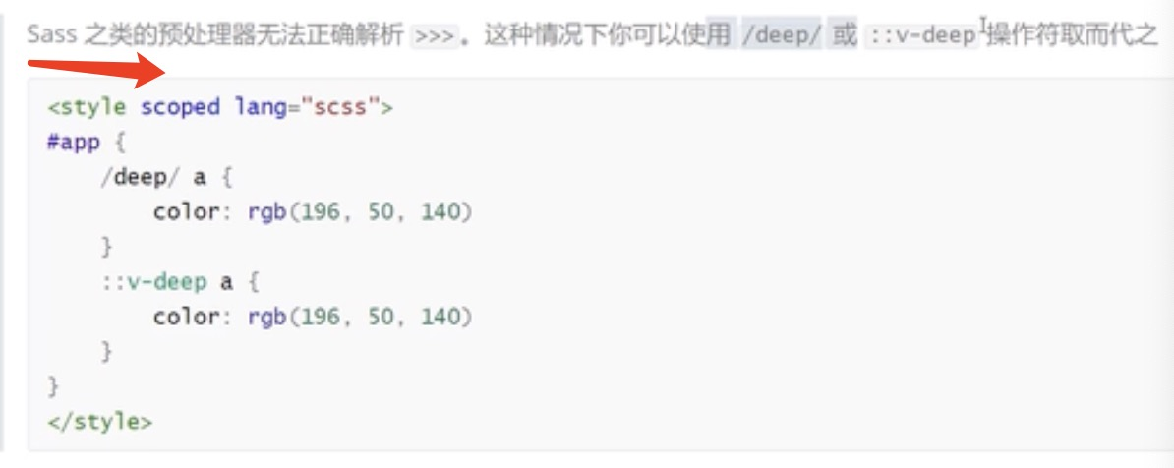

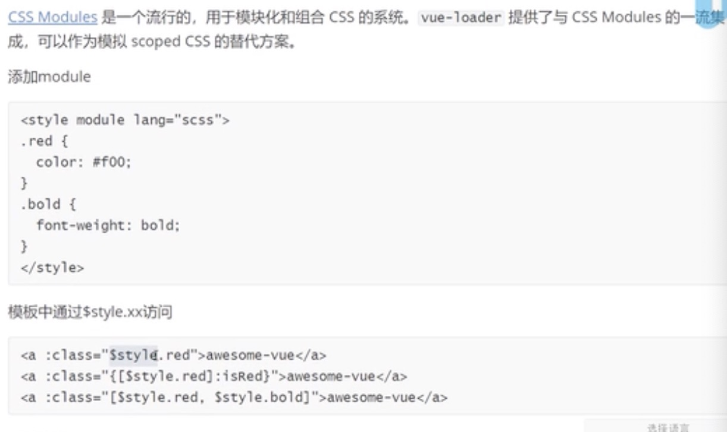

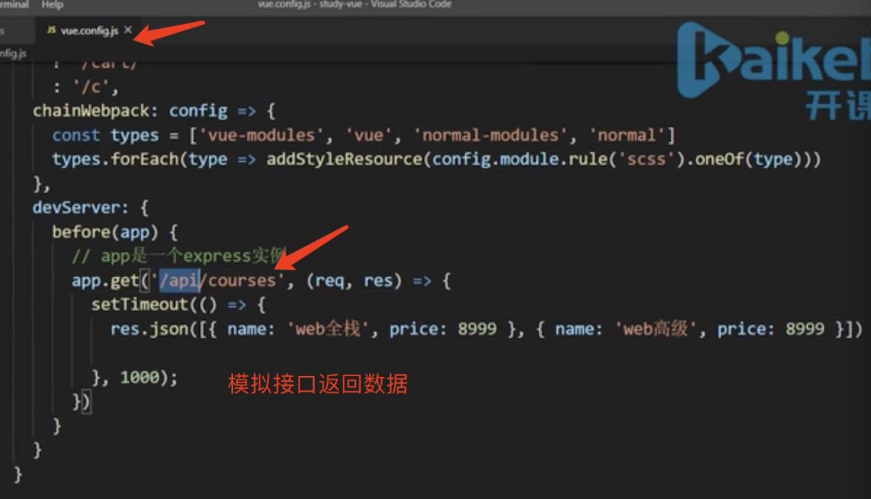

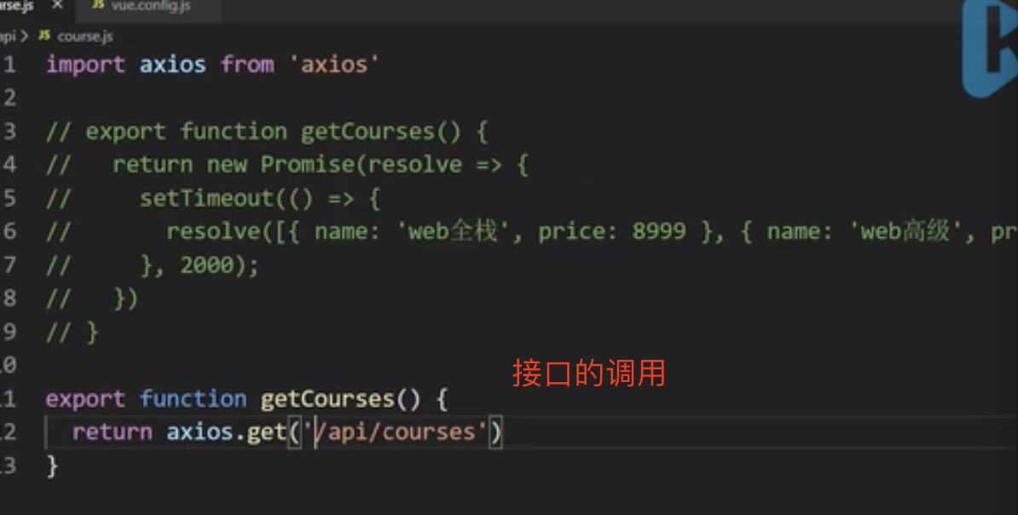

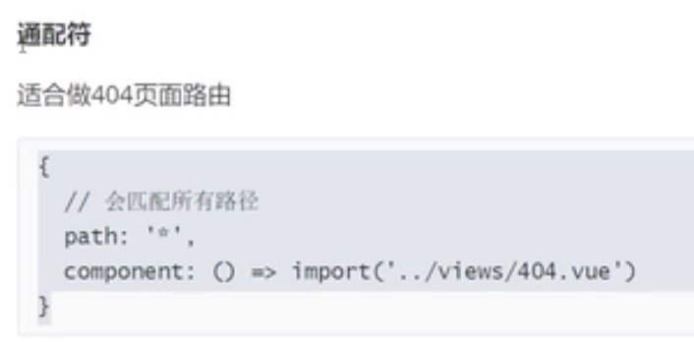

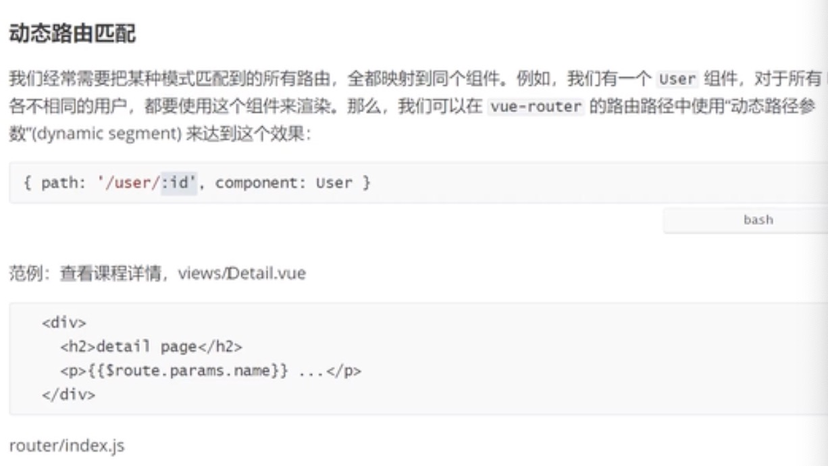

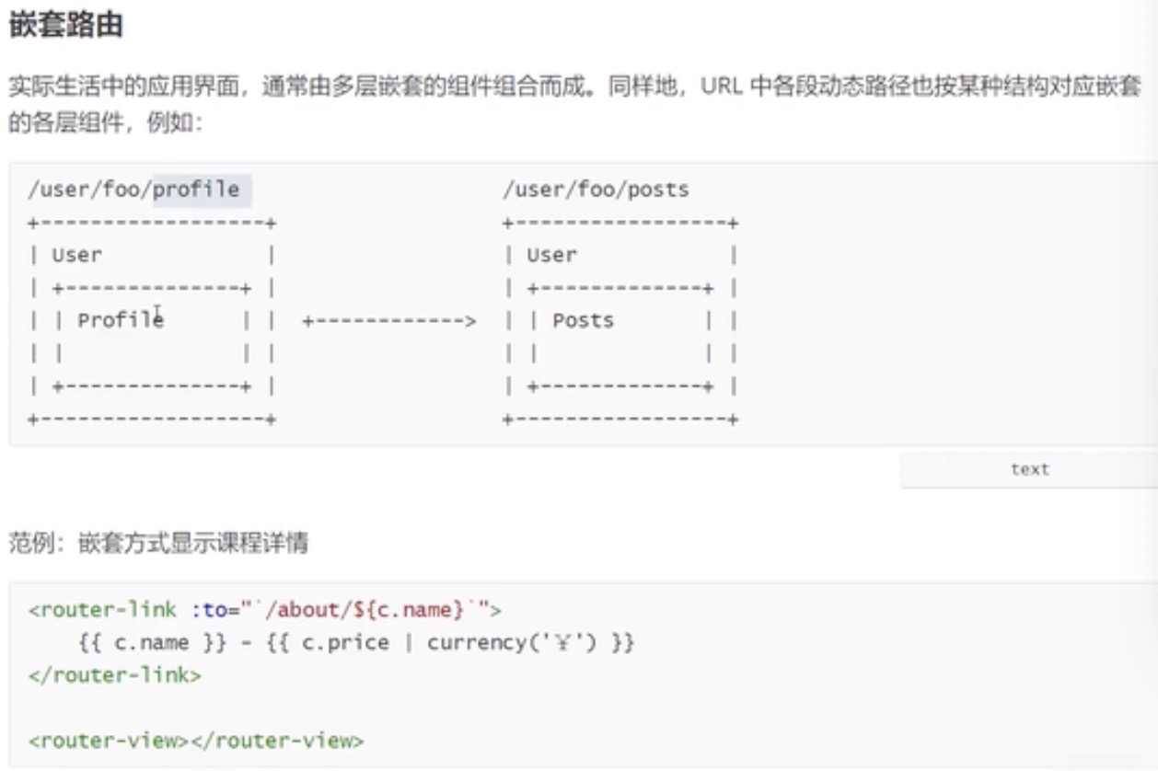

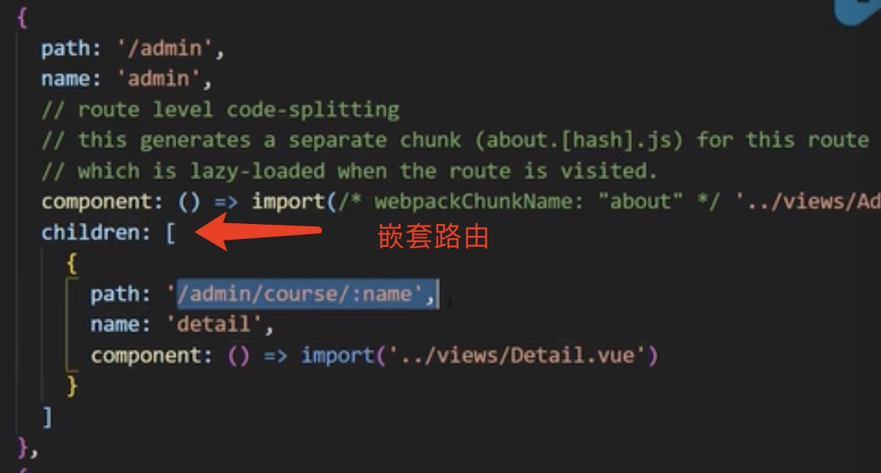

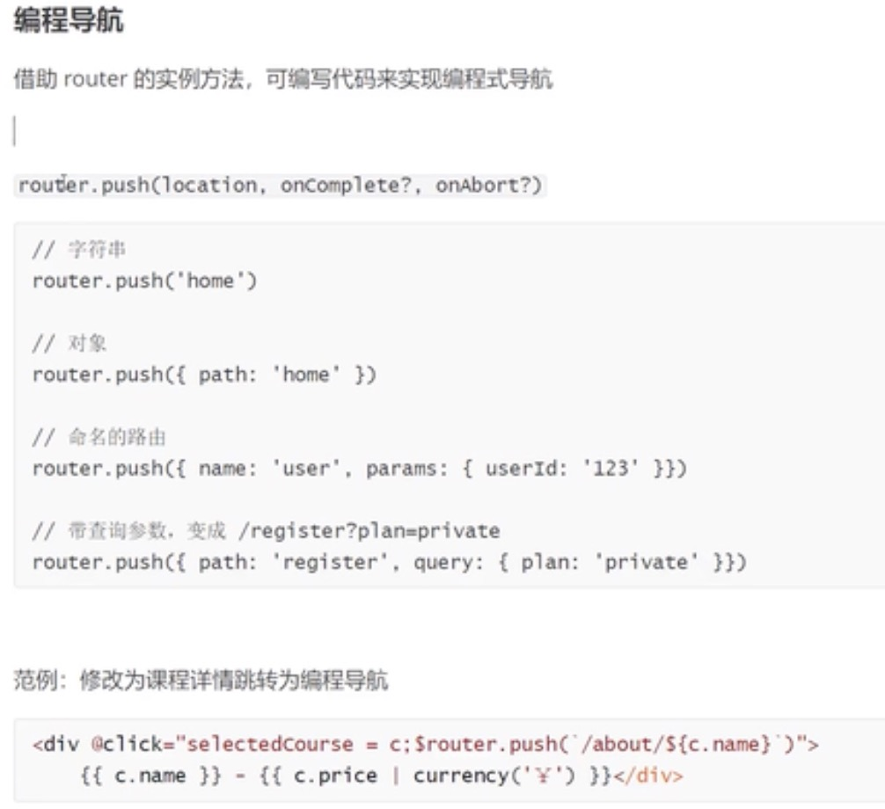

动态路由存在一个问题：

当切换id时，组件不更新，使用watch检测路由的变化，

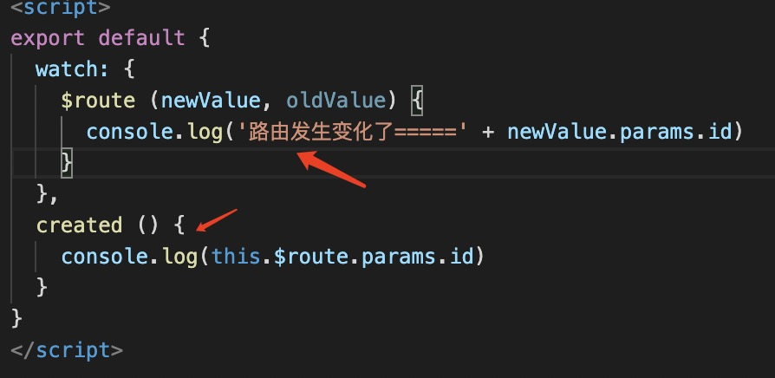

但是第一次即初始化的时候不执行，

路由守卫：

如果用户没有权限就不让他看到这个页面，在进入路由之前进行一次拦截，

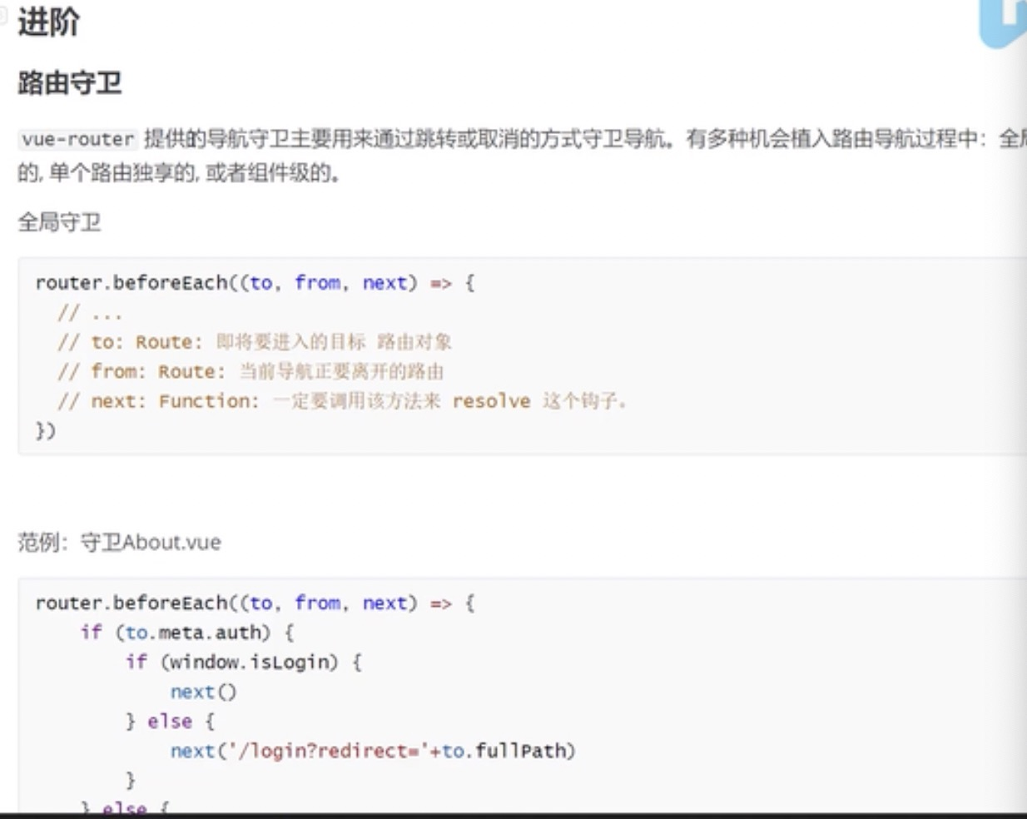

根据redirect重定向登录之后的路由：

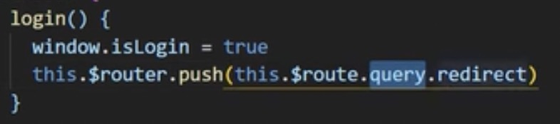

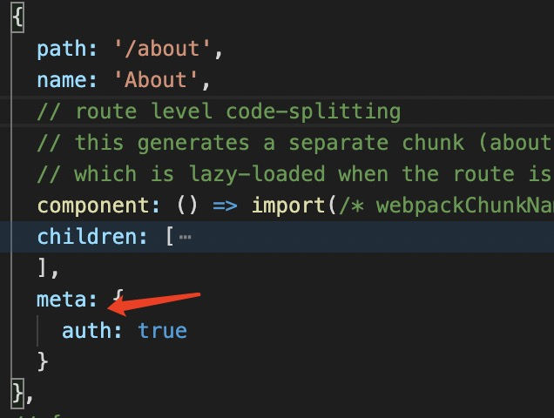

全局导航守卫

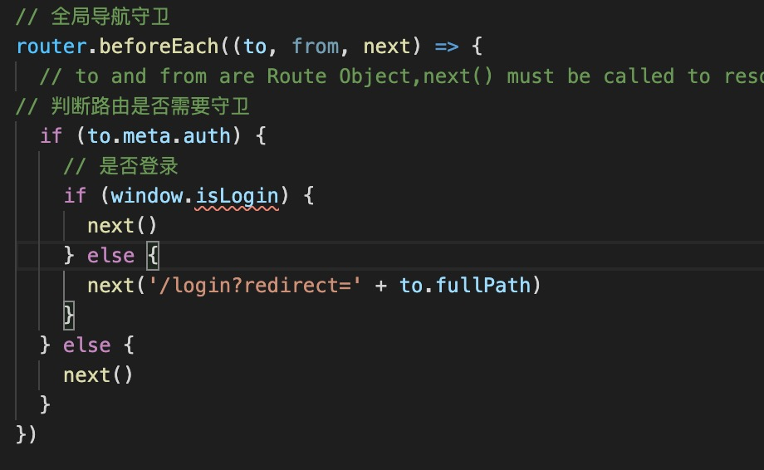

beforeEach beforeEnter有区别：each是全局导航钩子，enter是局部导航进入

局部导航守卫，将导航守卫写在当前路由信息中

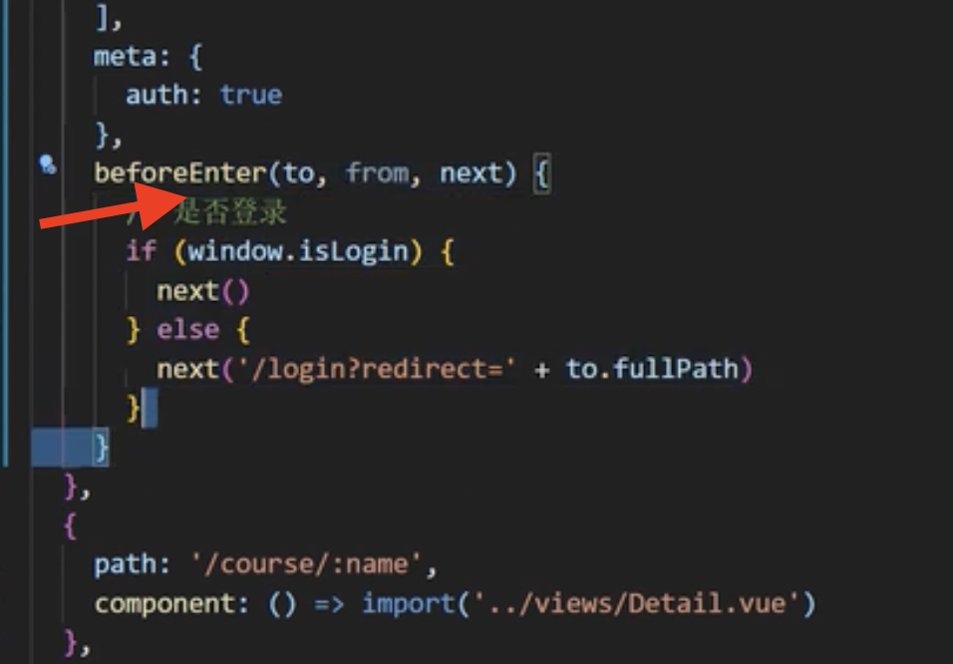

组件内导航守卫：写在About.vue组件内部的守卫

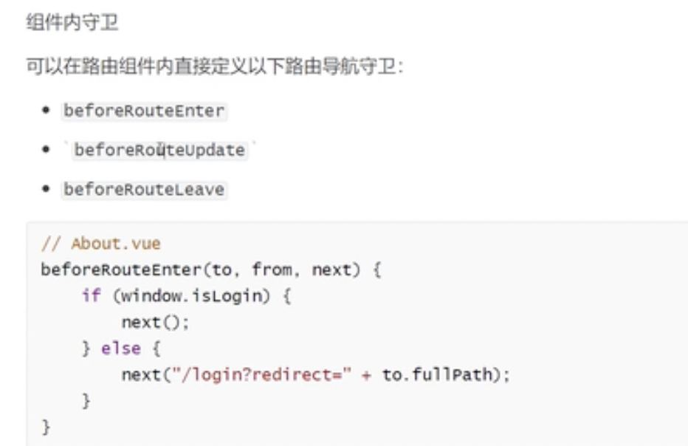

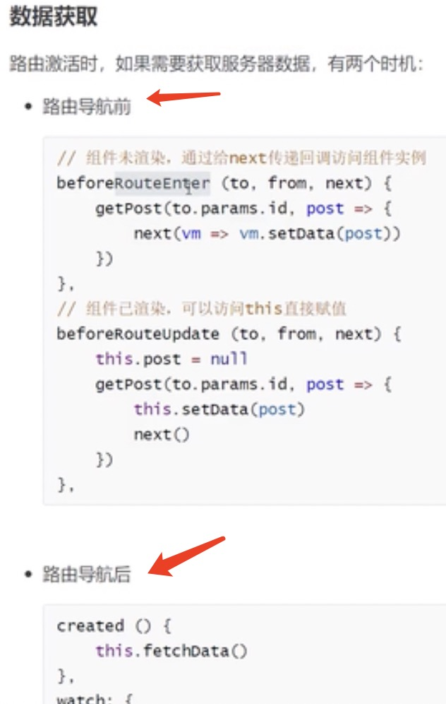

动态路由添加，对于有权限限制的页面判断是否登录，登录之后动态添加权限限制的页面路由

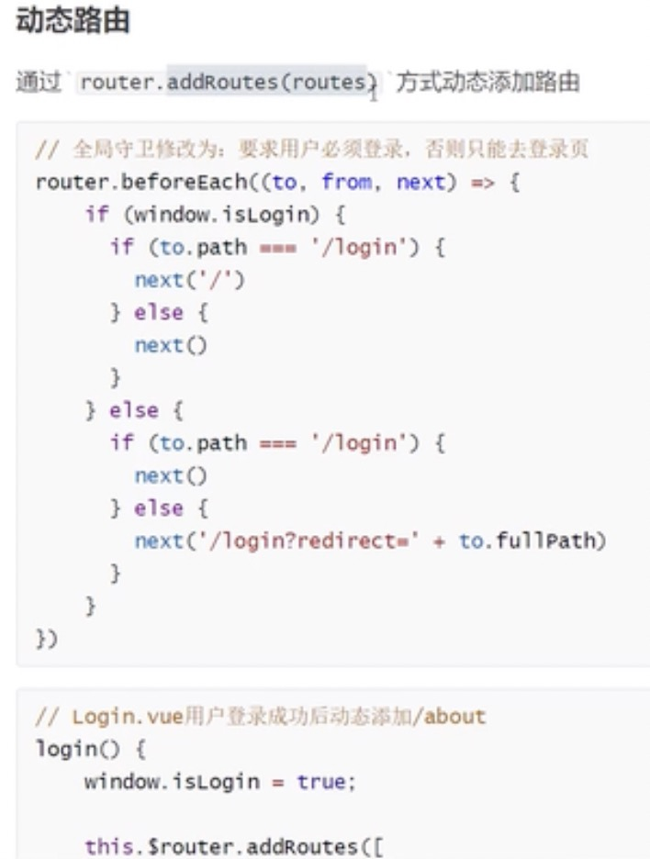

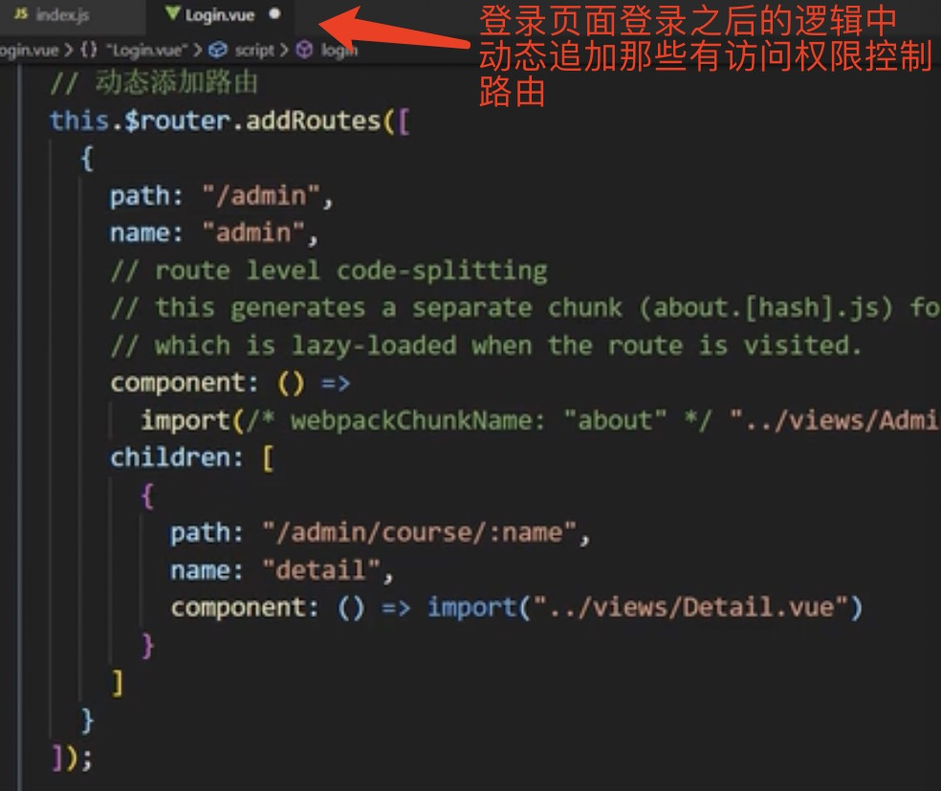

路由组件的缓存，

keep-alive中的name使用的是组件内的name即export default

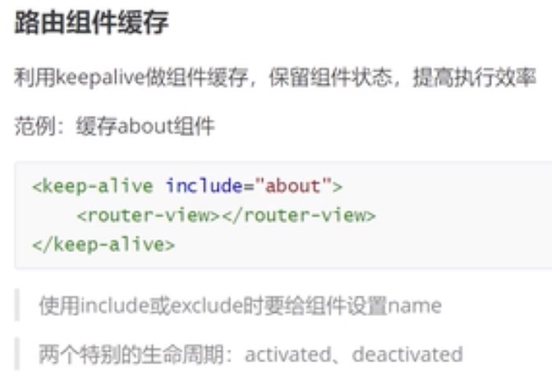

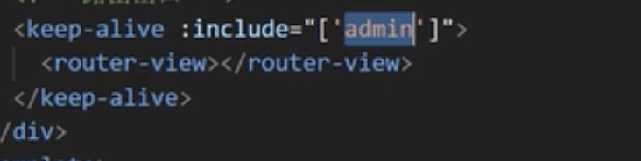

**Vuex**

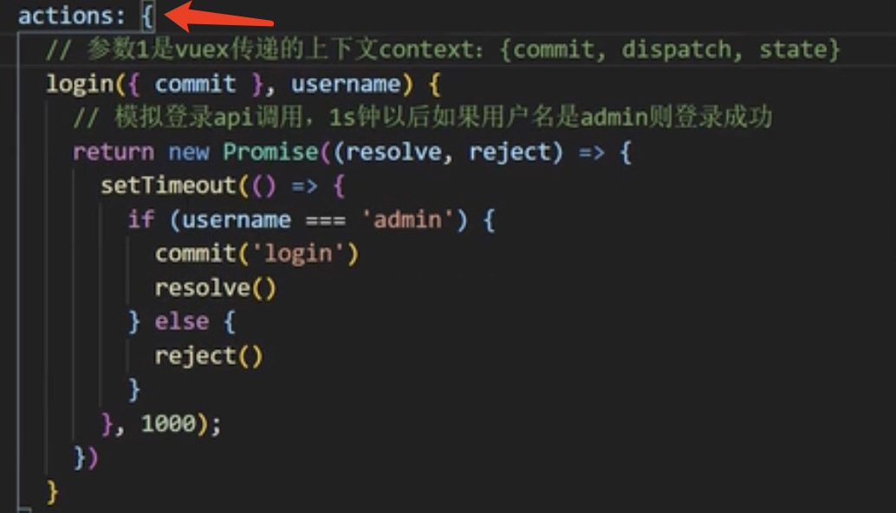

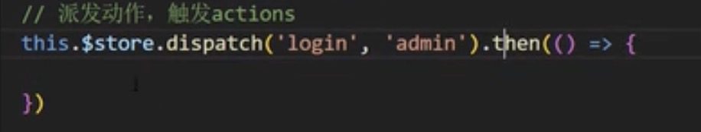

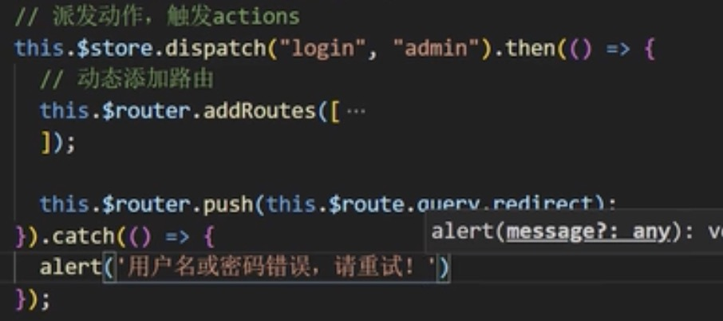

**vuex模块化**

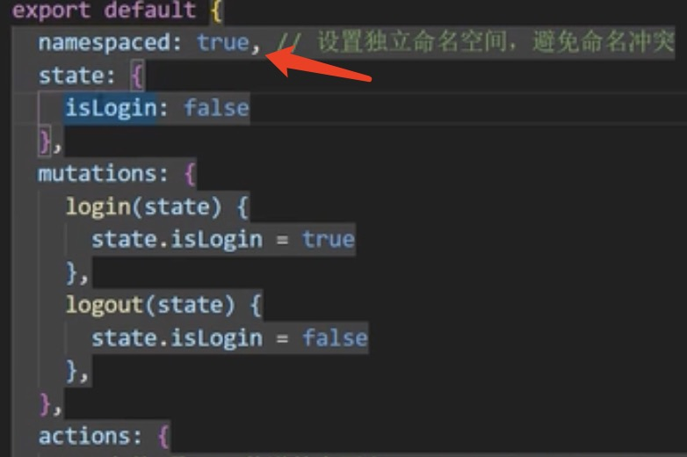

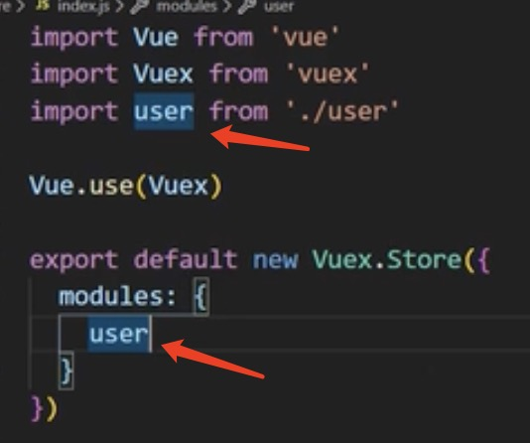

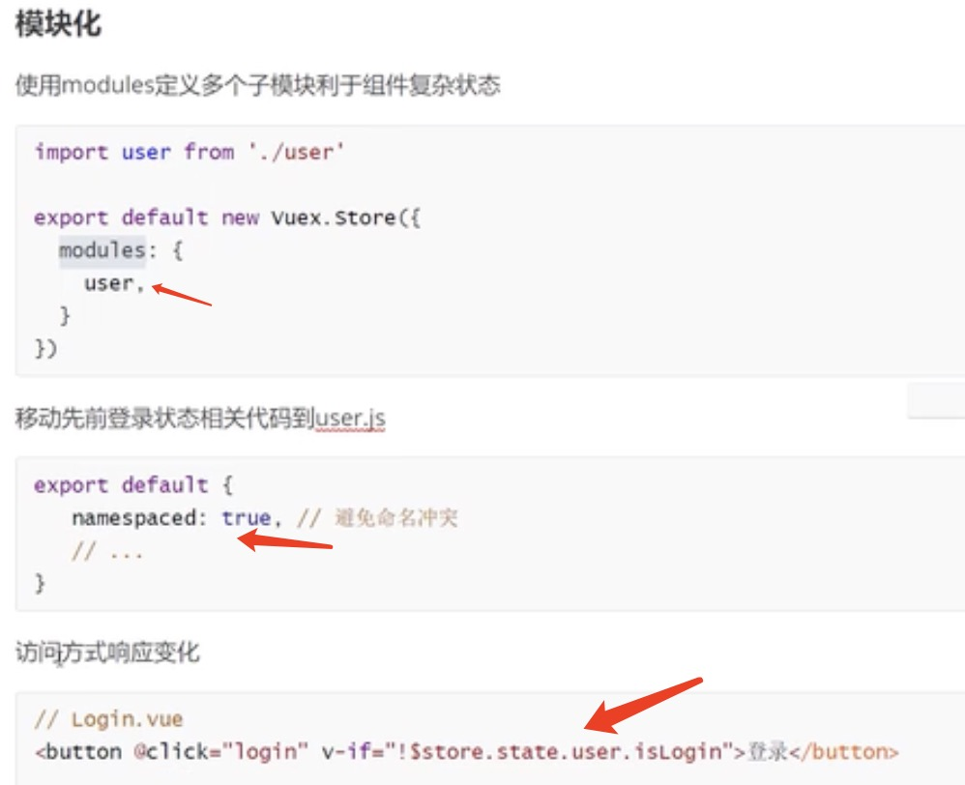

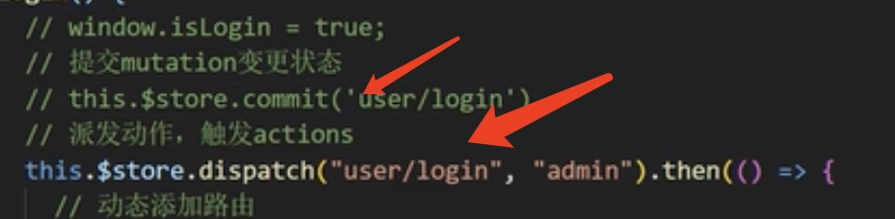

**映射**

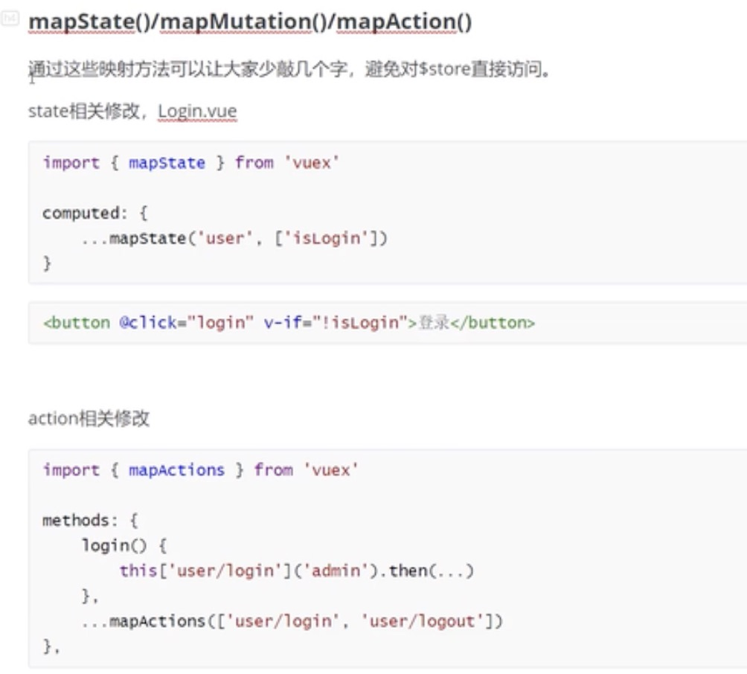

组件通信常用方式

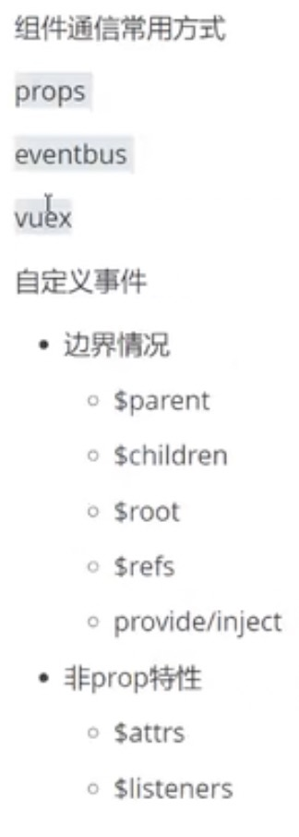

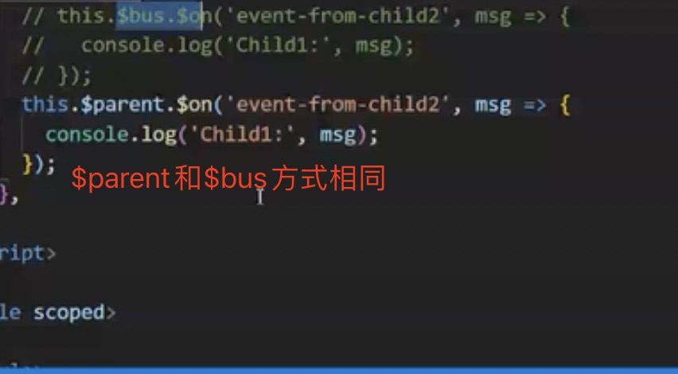

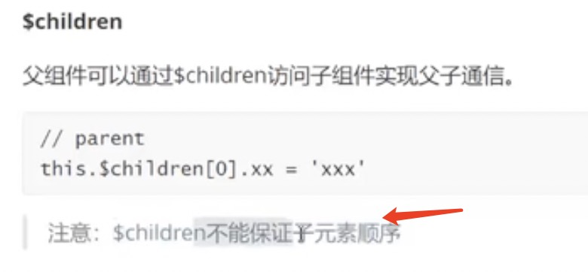

$attrs除了props属性不会被收纳其中，其他的都可以通过$attrs访问到,且如果想去除父组件绑定的属性：inheriAttrs: false

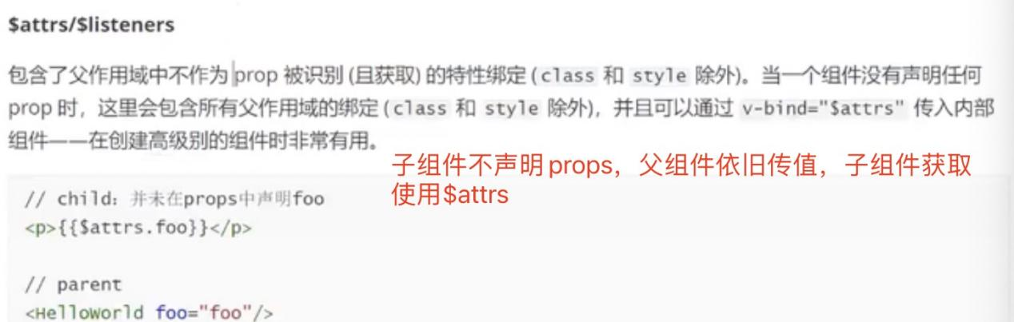

$listene

。。。

组件化实现表单---组件的功能要单一，input的功能就是双向数据绑定，校验信息就是要在item中校验，如果都在input中校验，则不符合高内聚低耦合的原则

对于子组件向父组件发射监听事件，如果父组件中用的slot，则不能直接在该父组件 中接受事件，slot接收不到子组件传递过来的事件。

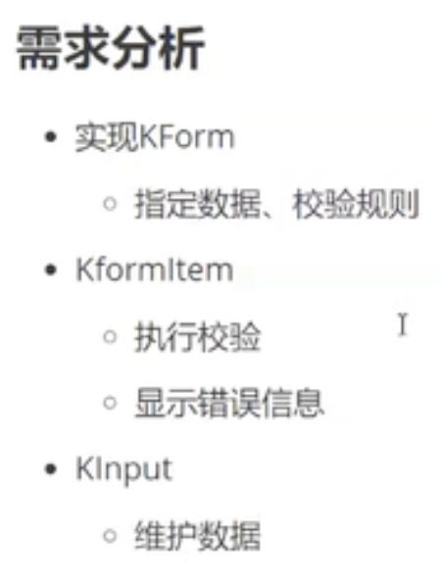

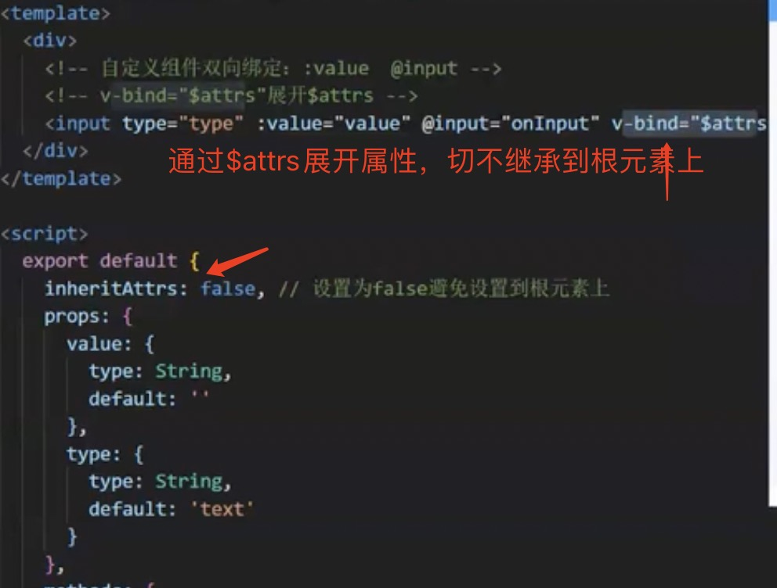

提交表单？？？？？

<https://blog.csdn.net/qq_22078107/article/details/104672810>

Provide+inject说明：代码执行顺序：  
data  
provide  
created//在这个阶段$el还未生成，在这先处理privide的逻辑，子孙组件才可以取到inject值  
mounted

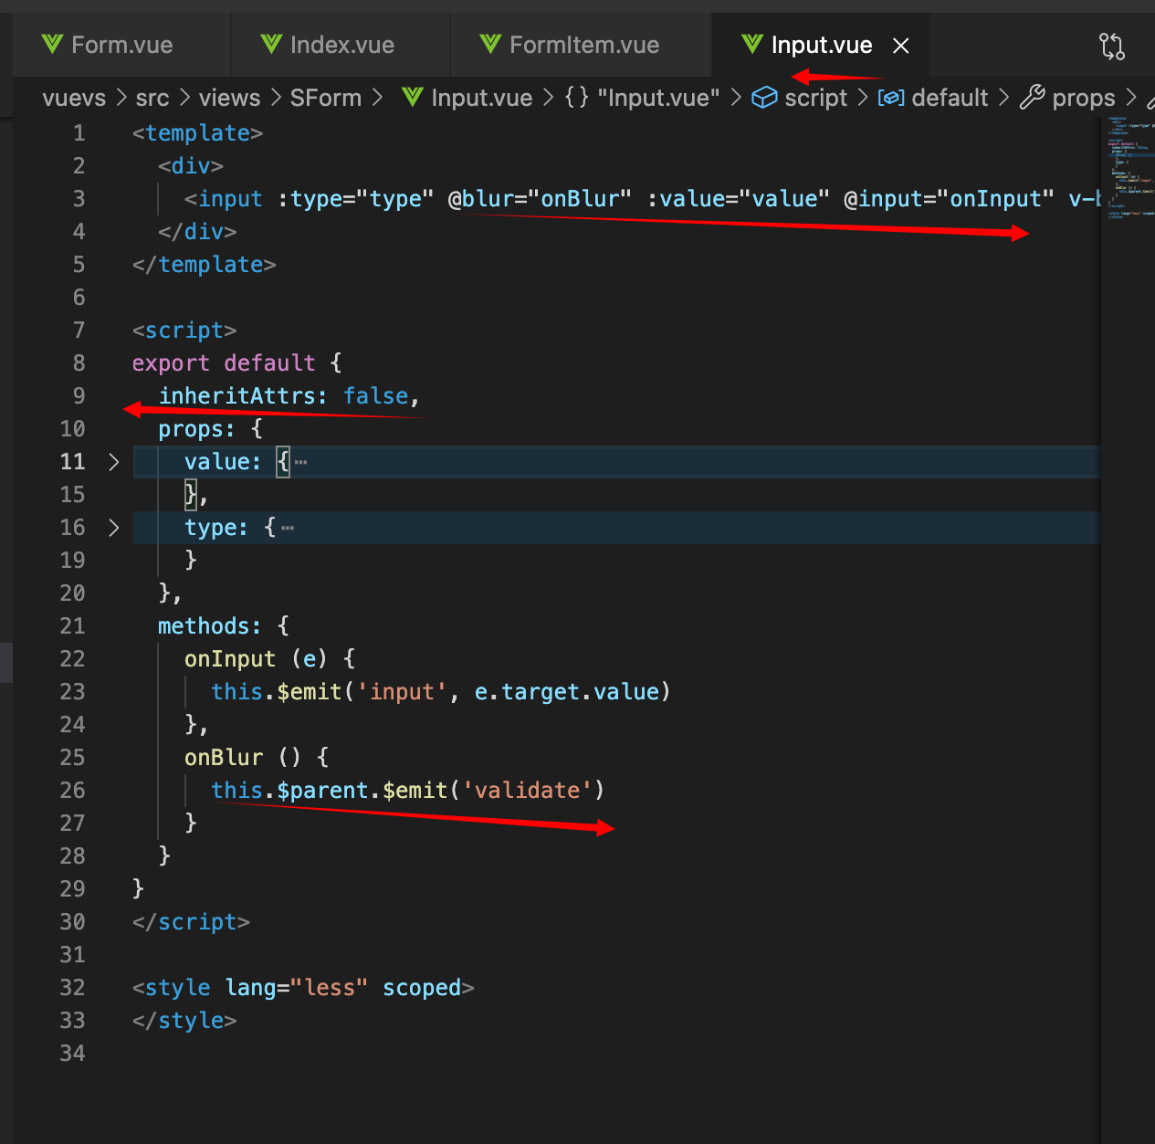

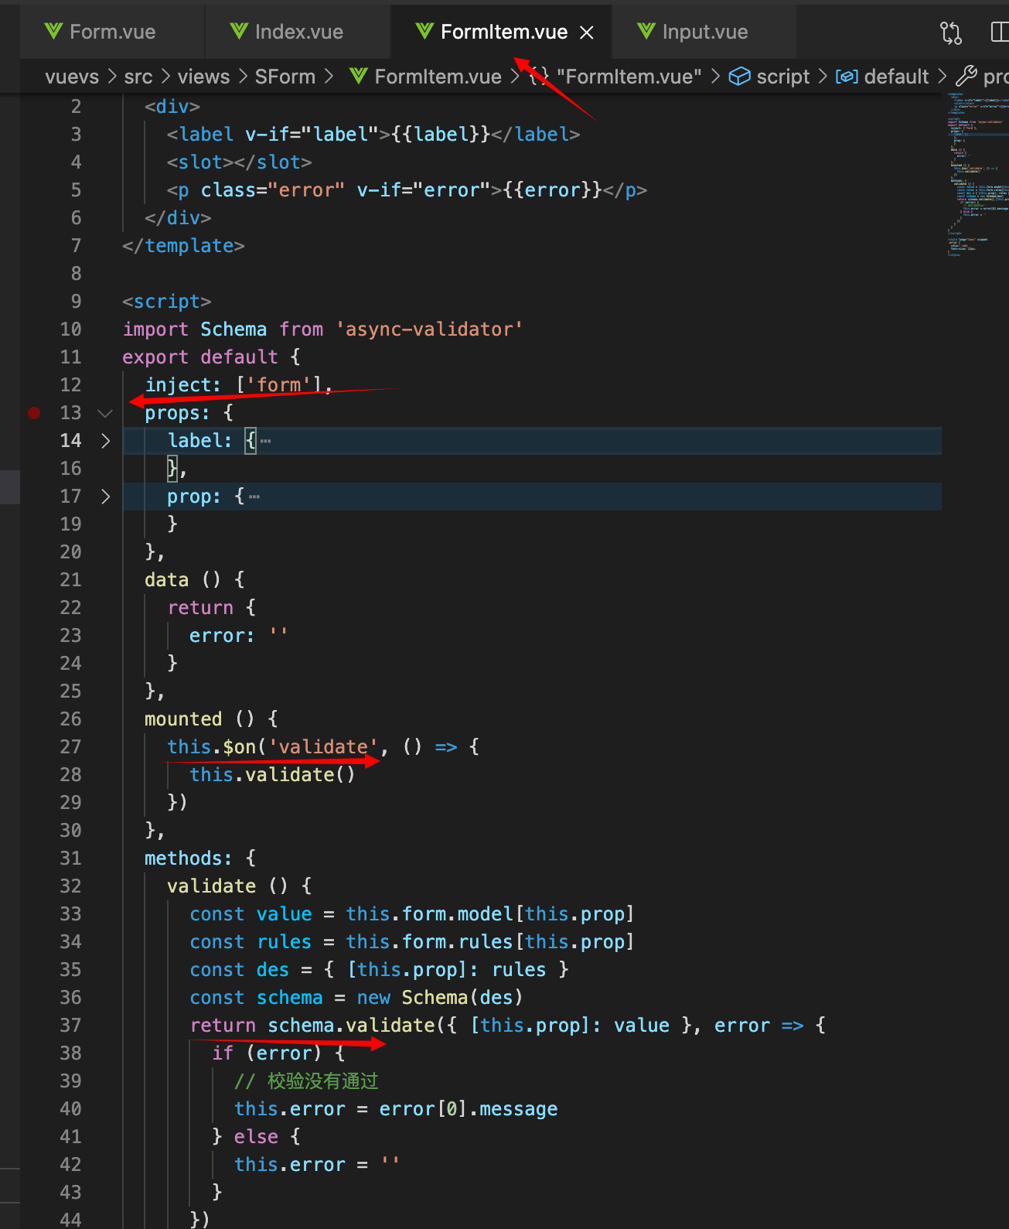

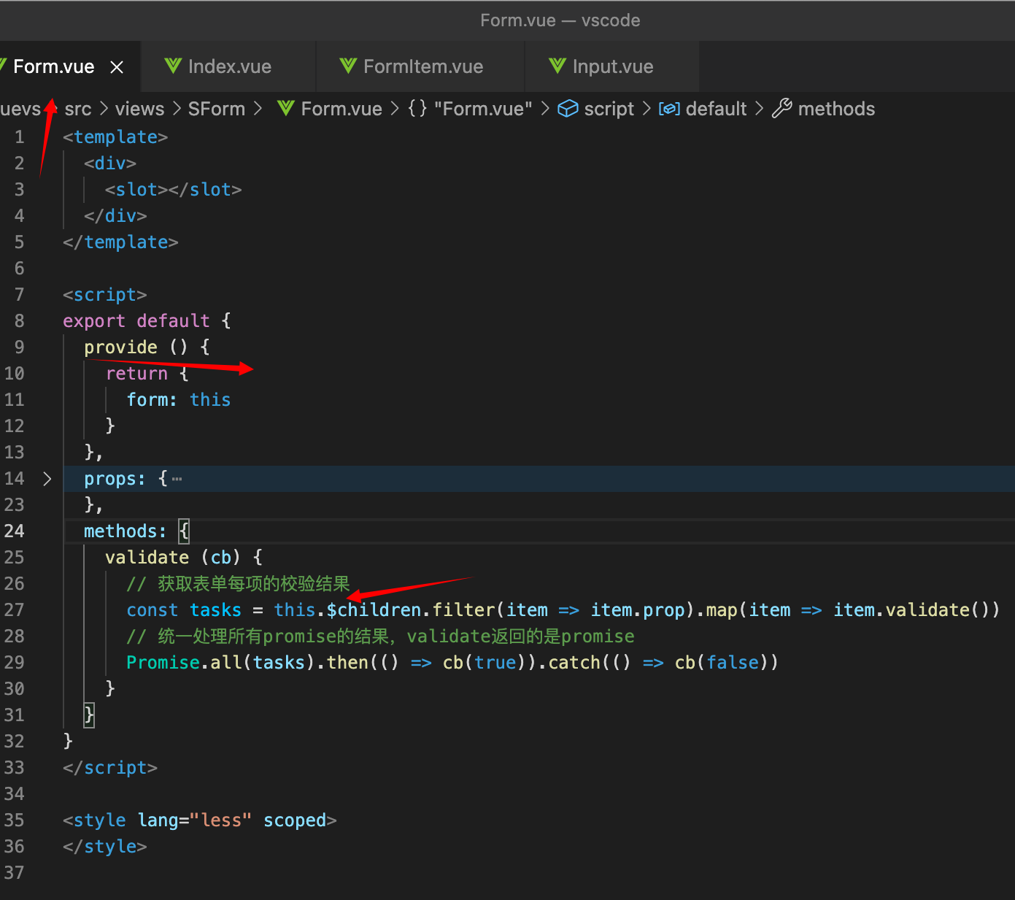

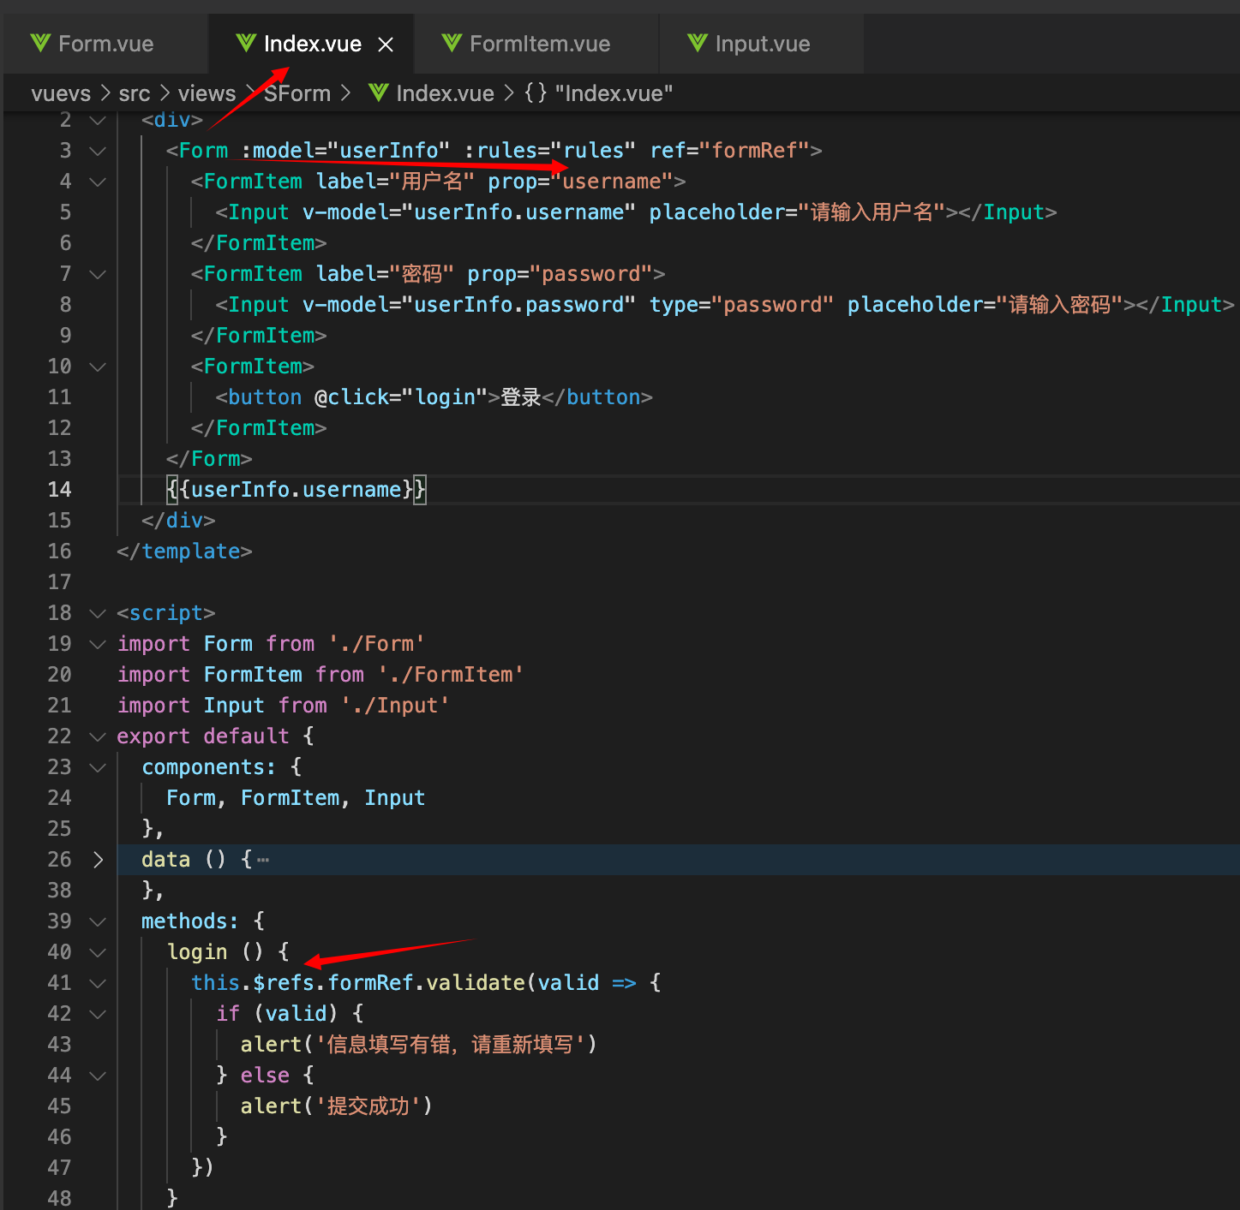

弹窗组件

